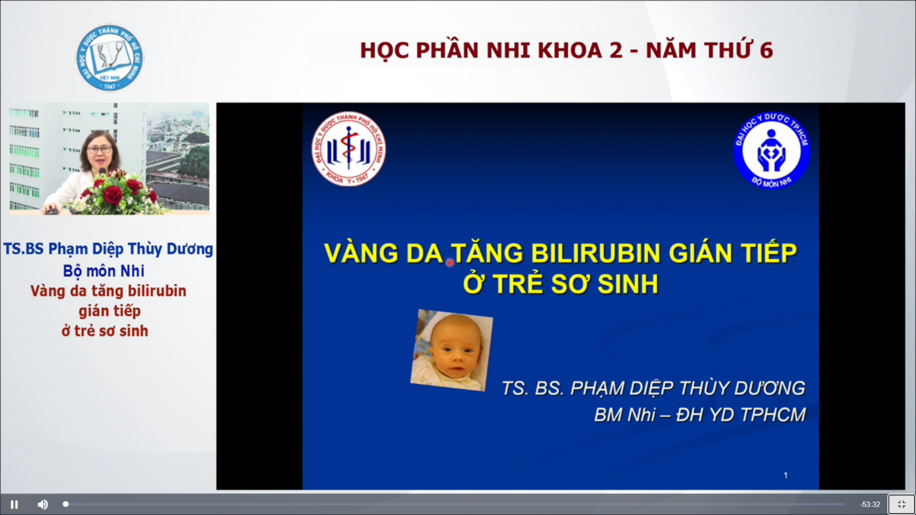

Mở đầu dằn mặt: coi lại hóa sinh

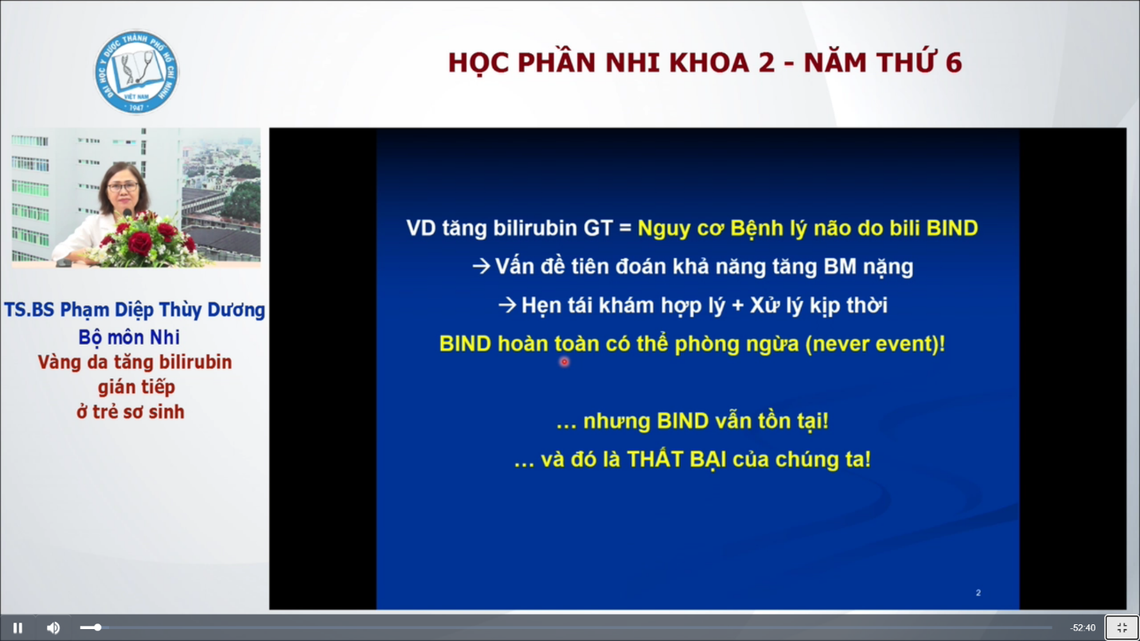  
Bili GT: qtrong nhất, sợ nhất là bệnh lí não do bili (BIND)  
Làm sao để tiên đoán tăng bili GT nặng được để hẹn bệnh nhân đến khám hợp lí và xử trí kịp thời  
Never event: hoàn toàn dự phòng được ??????

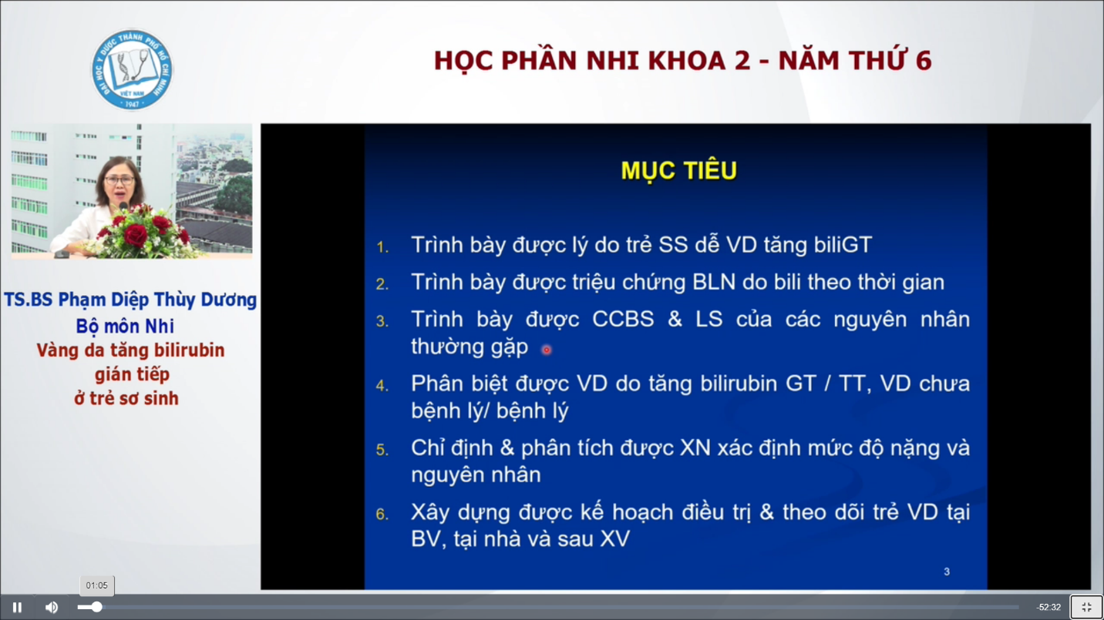

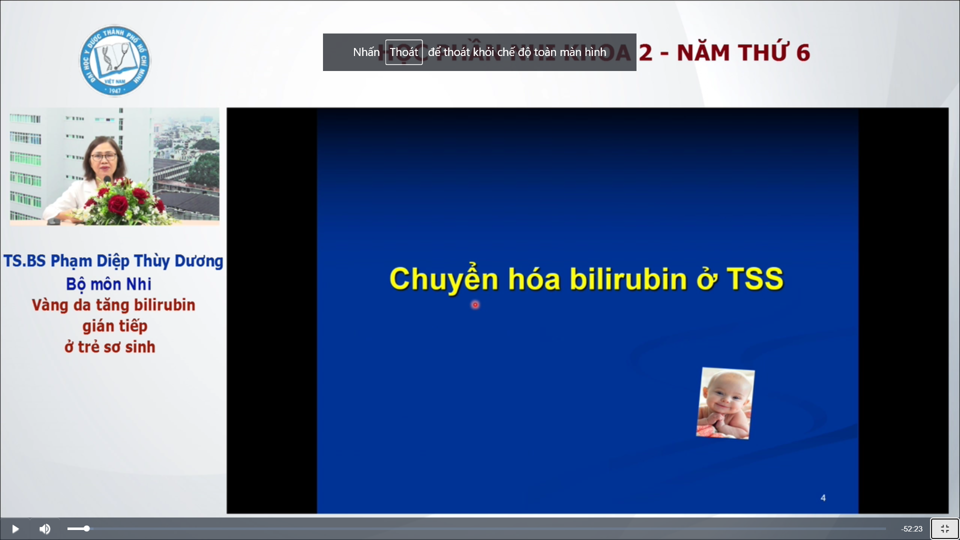

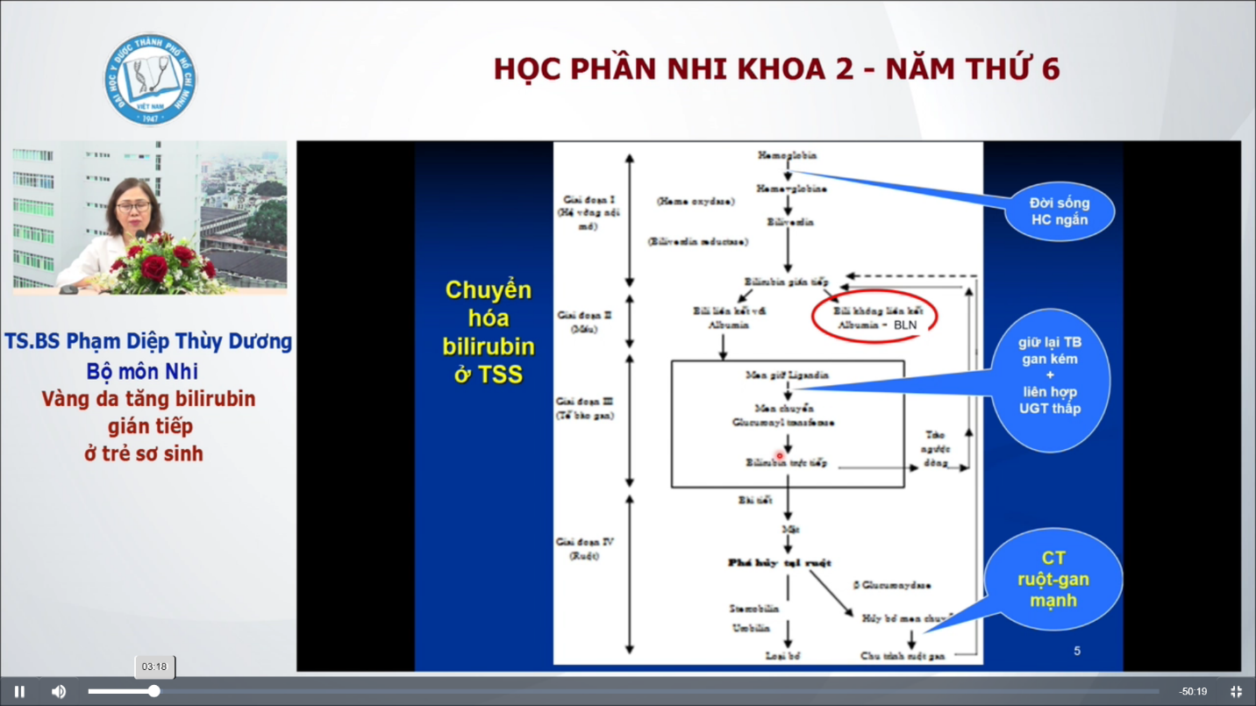  
Khi hồng cầu phân hủy cho ra Bili GT, thì bili GT gồm 2 phần: gắn alb và ko gắn  
Phần ko gắn: sẽ tan trong mỡ-> đi vô não được, nếu vượt ngưỡng của não có thể làm tổn thương não vĩnh viễn ko hồi phục. Ở trẻ sơ sinh thì đời sống hồng cầu ngắn nên HC vỡ rất nhiều, có nhiều cơ chế làm HC ở trẻ SS ngắn, ở ng lớn HC có đời sống 120 ngày, trẻ sơ sinh có 70-90 ngày thôi. Khi mới sinh ra thì em bé phải thay đổi từ HbF trong tử cung thành HbA của người lớn nên HC vỡ hàng loạt -> bili GT được phóng ra rất là nhiều luôn nên nếu bili GT ko gắn được với alb để đến gan thì nó sẽ đi vô não, nếu nồng độ cao sẽ gây tổn thương não.   
- Còn nếu Bili GT được gắn vô alb rồi thì cái men giữ ligandi và cái men chuyển ở gan hoạt động rất là kém cho nên nó liên hợp cũng kém nữa cho nên nó rất khó chuyển bli GT thành bili TT để mà có thể bài tiết vô trong đường mật. Ngoài ra kh vô được đường mật, vô ruột ròi thì còn chu trình ruột gan rất là mạnh tức là nó có cái men beta glucoronydase hoạt động mạnh ở trẻ sơ sinh nó sẽ làm cho bili TT sẽ bị phân hủy lại thành bili GT và tái hấp thu lại trong máu-> Ở trẻ sơ sinh thì nguy cơ bị tăng bili GT rất là thường xuyên và có thể là nguy cơ cao.

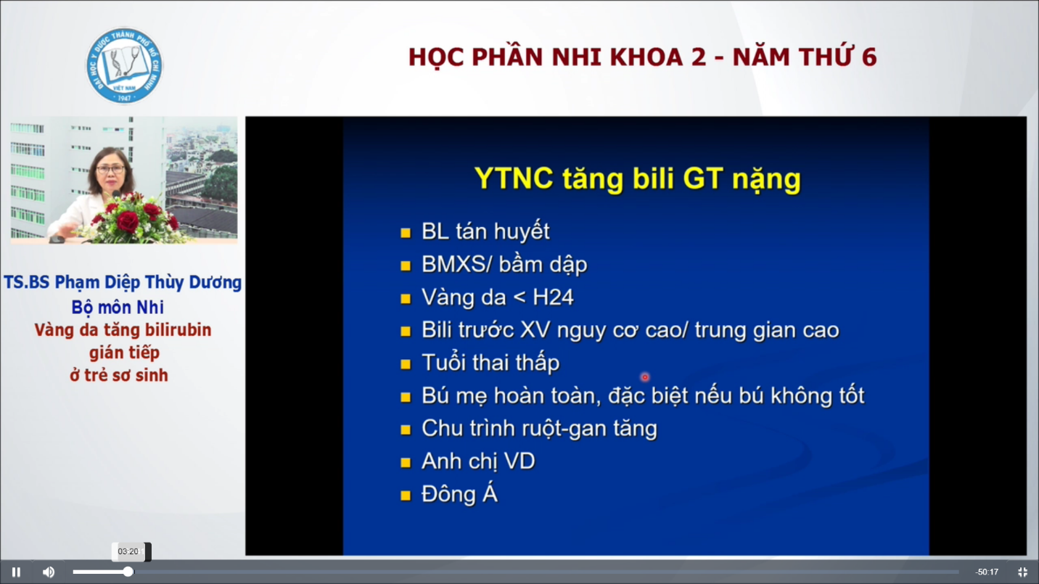  
Các bệnh lí làm HC vỡ ra hàng loạt: bát đồng ABO, Rhesus, thiếu men G6PD  
BMXS: bướu máu xương sọ. Bầm dập trên da em bé do lấy máu, chích ngừa, sang chấn lúc sanh  
Vàng da trong 24h giờ đầu tức là phải có yếu tố gì đó để bili GT tăng rất là nhanh  
Tuổi thai thấp: men gan hoạt động kém, khó chuyển bili GT thành TT  
Ăn kém cũng làm tăng các bệnh lí tăng bili GT ???????  
Các bệnh lí ruột em bé ko thẻ ăn, có thẻ làm cho bili GT hấp thu vô màu trở lại  
Đông Á: ko phải là người Việt nam, nhưng thế giới bây giờ phăng lắm nên phải cẩn thận

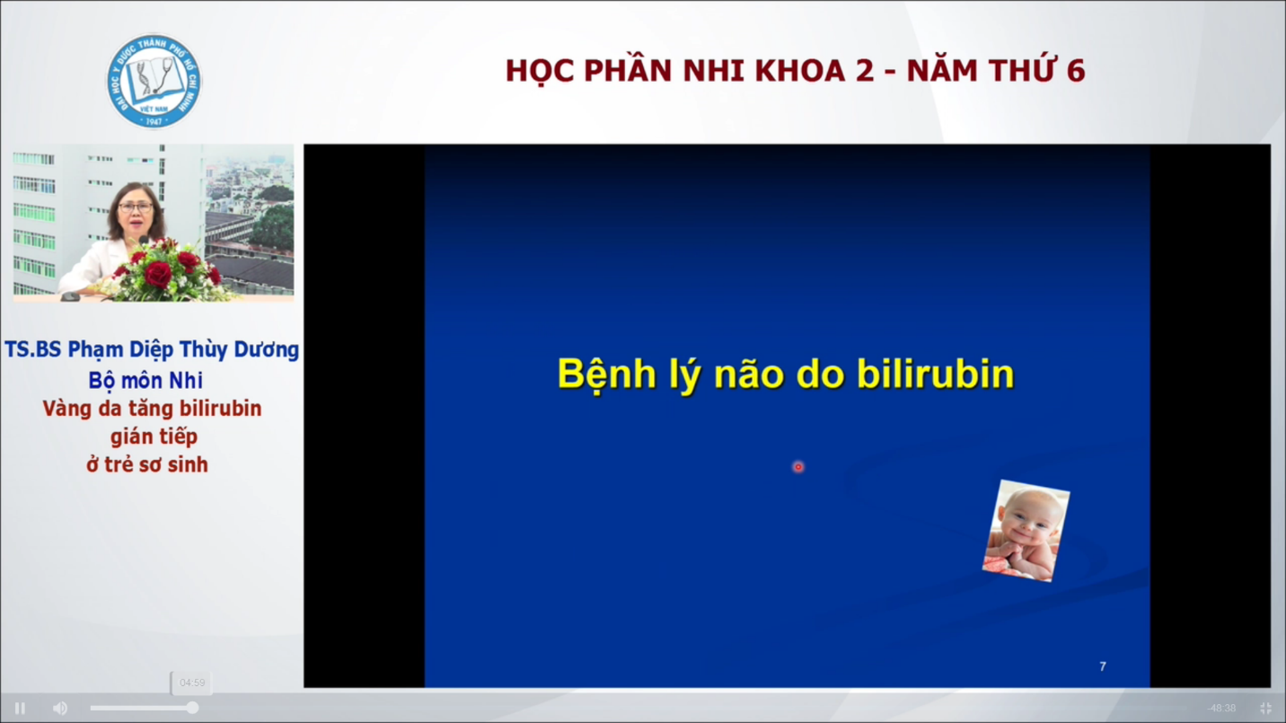

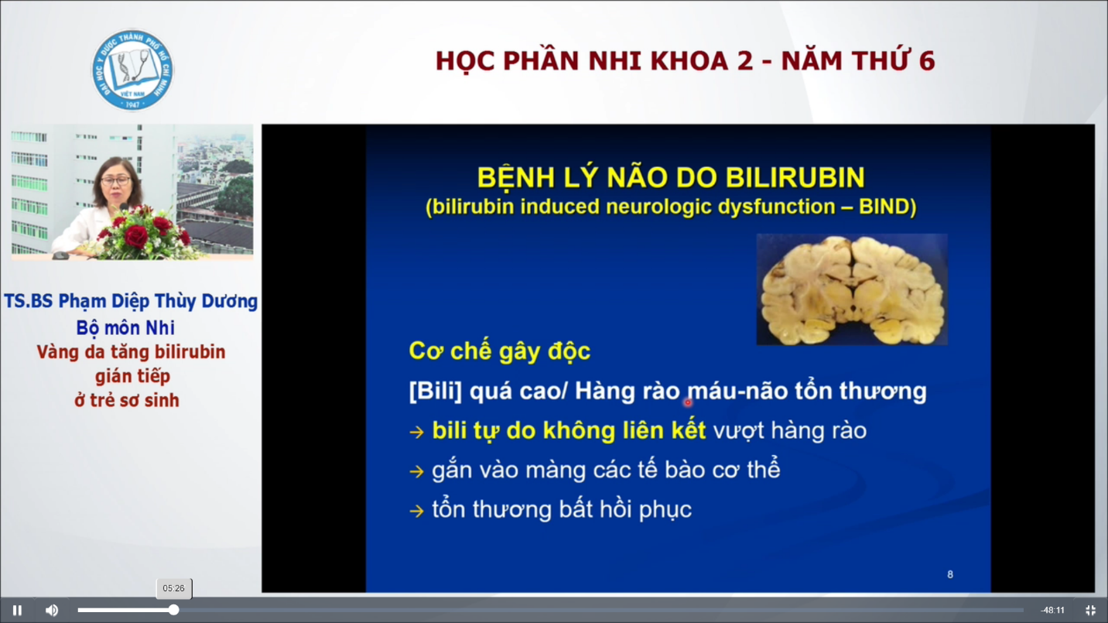

Hàng rão máu não tổn thương làm Bili GT dễ thấm hơn

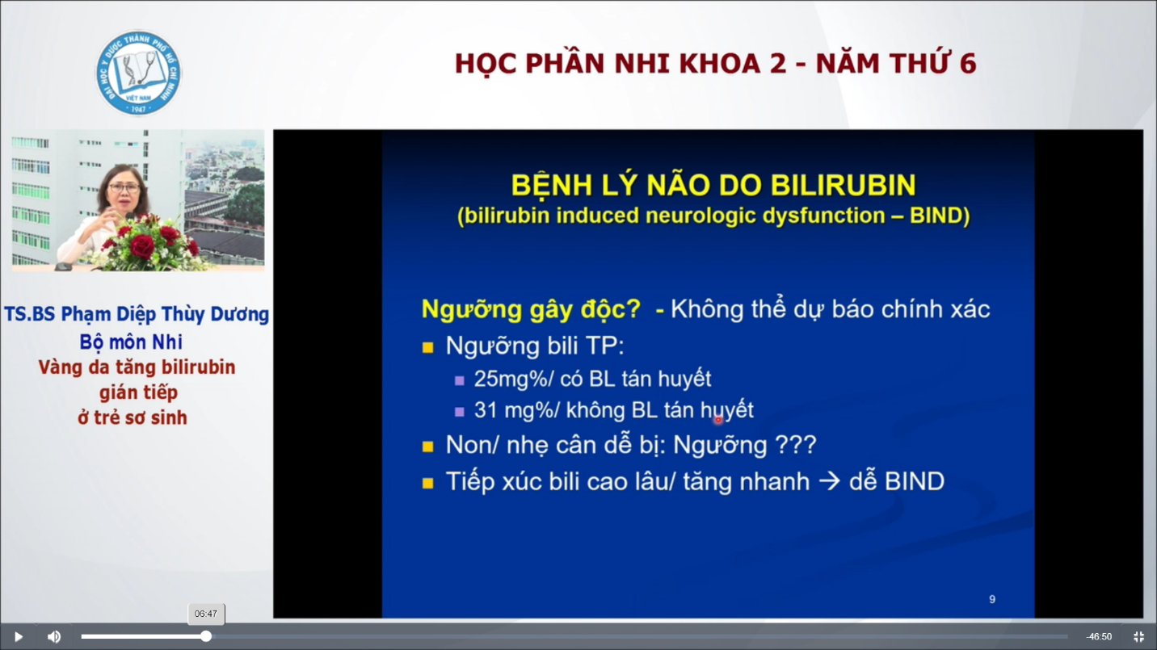

Ở em bé đủ tháng khỏe mạnh, tính toàn phần ( tính toàn phần luôn được rồi vì trong các bệnh này phần trực tiếp rất ít người ta ko trừ ra làm gì)   
BL tán huyết trong slide ý là bất đồng abo,rhesus, thiếu g6pd làm tán huyết ồ ạt ->25   
bili GT tăng lên nhanh chừng nào thì dễ bị bệnh lí não chừng đó  
Cùng là 25 nhưng nếu tăng lên quá nhanh hoặc là ngưỡng 25 lâu rồi thì nguy cơ tổn thương não tăng lên

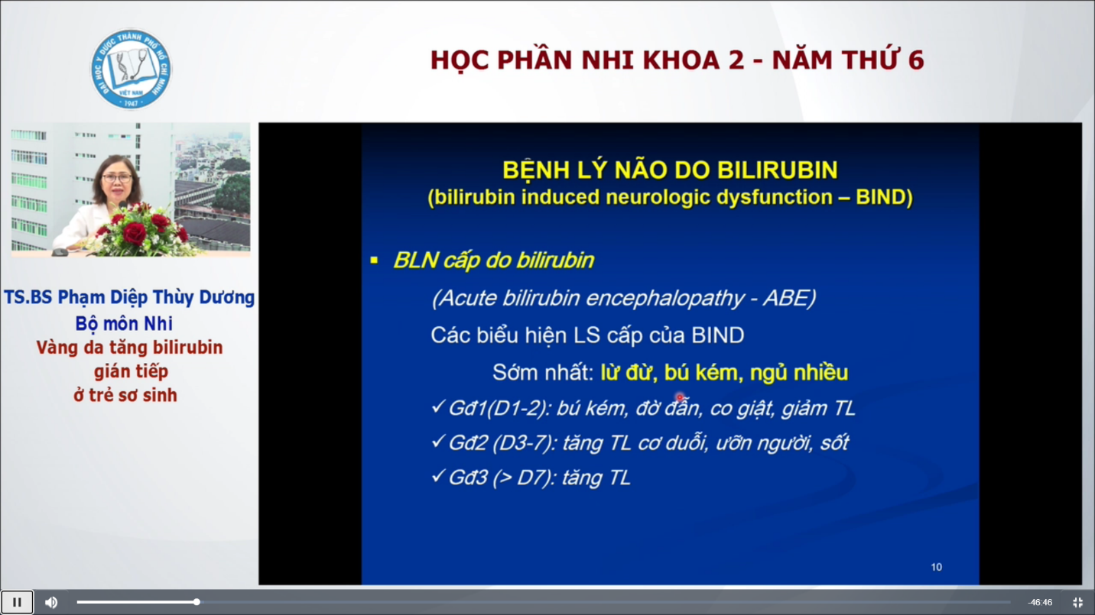  
Trchung sớm nhất trong ½ ngày đầu tiên là lừ đừ bú kém ngủ nhiều lâu lâu mở mắt ra chút xíu, sau đó co giật, tăng trương lực ở những ngày tiếp theo  
Phải phân biệt với 1 đứa đột ngột co giật xong hết co giật thì lại bú được mà nó lại ko có lừ bừ bú kém trước đó mặc dù nó có vàng da thì cái co giật này ko phải do bệnh lí nao do bili

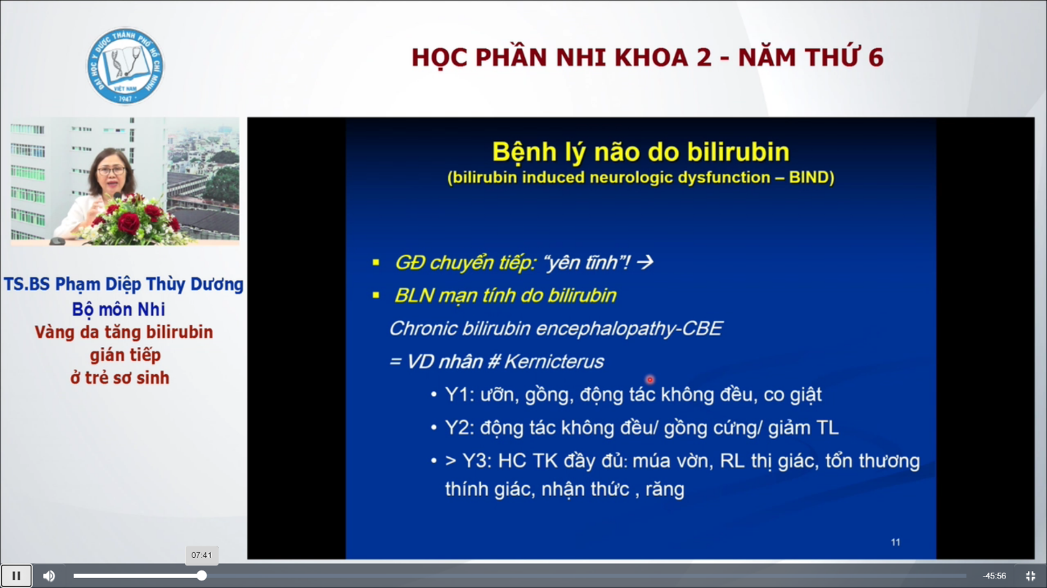  
Vàng da nhân( mạn tính, di chứng): từ hay dùng, nhớ là trong năm 1 hoặc năm 2 sau đó-> chỉ gặp ở các năm sau đó thôi, ko gặp ở sơ sinh, sơ sinh là bệnh lí não cấp do bili.

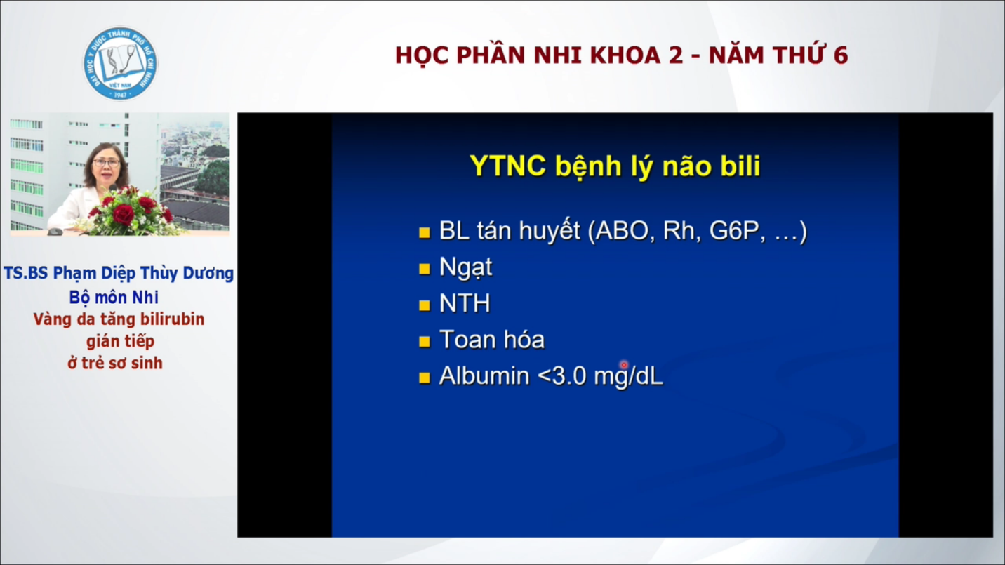  
BL tán huyết: làm tăng nhanh bili GT  
NGạt: làm hàng rào máu não tổn thương  
NT huyết:

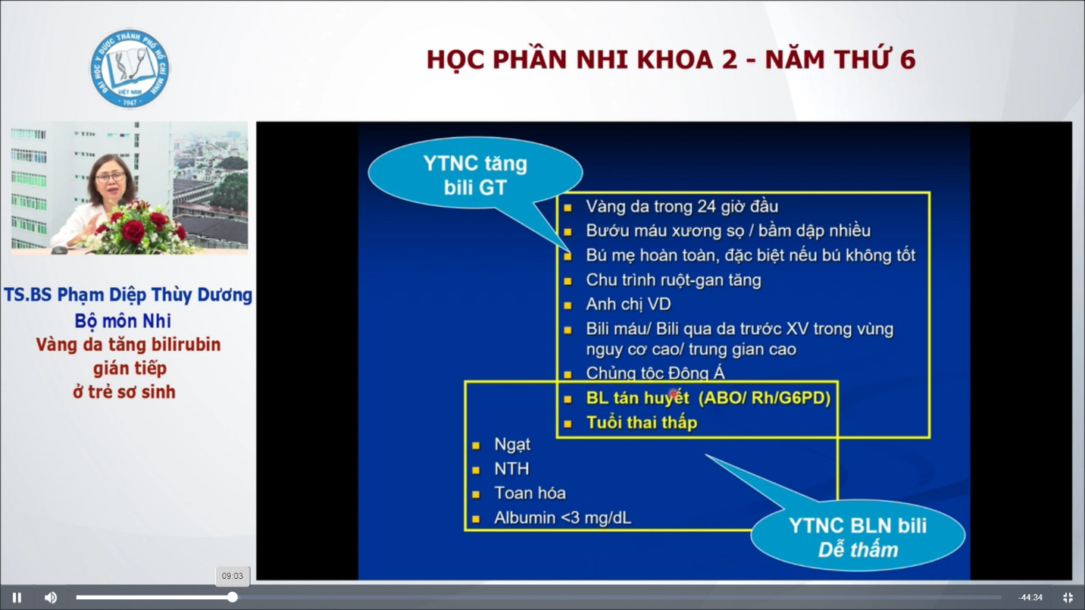

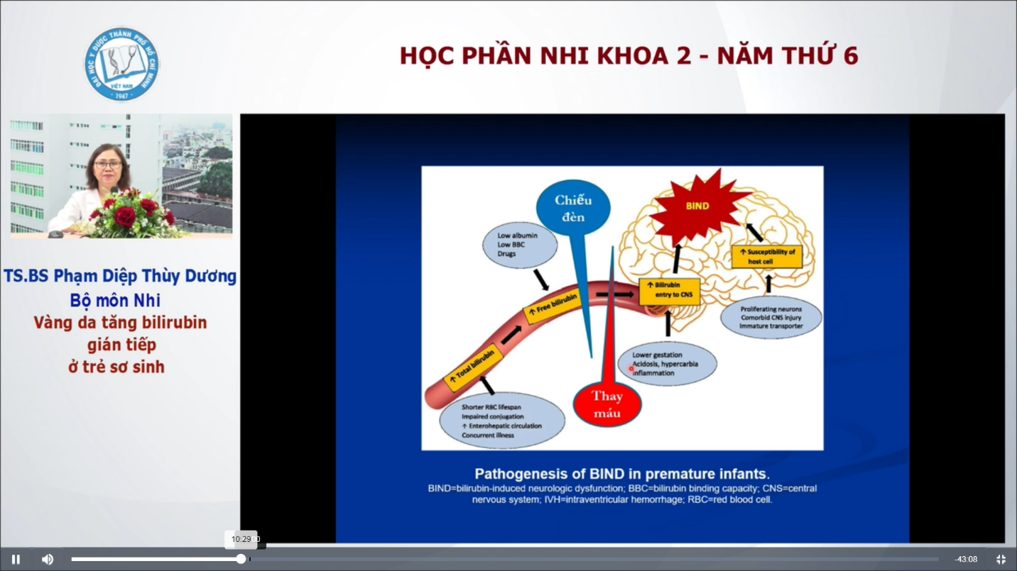  
Ở trẻ non tháng thì bili GT sẽ tăng lên rất nhiều, các bạn thấy đây hồng cầu đời sống ngắn hơn, khả năng liên hợp kém hơn, chu trình ruột gan nó tăng hơn; rất nhiều bệnh suy hô hấp, nhiễm trùng nó làm cho cái bili GT tăng nhiều hơn. Ngoài ra những đứa này thì alb máu thấp, 1 số thuốc xài cho nó cũng có thể cạnh tranh với alb, ví dụ như ceftriaxone, chất dạng lipid nó cũng giành giật gắn với alb làm bili tự do tăng trong máu, như vậy. Tăng lên vậy làm dễ tổn thương não hơn bởi vì nhiễm toan, ứ đọng carbonic, viêm, tuổi thai thấp chừng nào thì bili GT dễ vô trong não chừng đó, ngưỡng não thấp hơn. Trong khi cái não nó đang còn rất là non, những cái tế bào thần kinh nó dang di chuyển thì tổn thương não sẽ nặng nề hơn nhiều nên là trẻ non tháng nguy cơ bệnh lí não nhiều hơn.   
Cho nên đầu tiên là minh phải chặn đừng cho bili GT tăng lên quá nhanh -> Mình phải chiếu đèn, nếu mà ko kịp thì mình phải thay máu để nó ko kịp thấm vô trong não

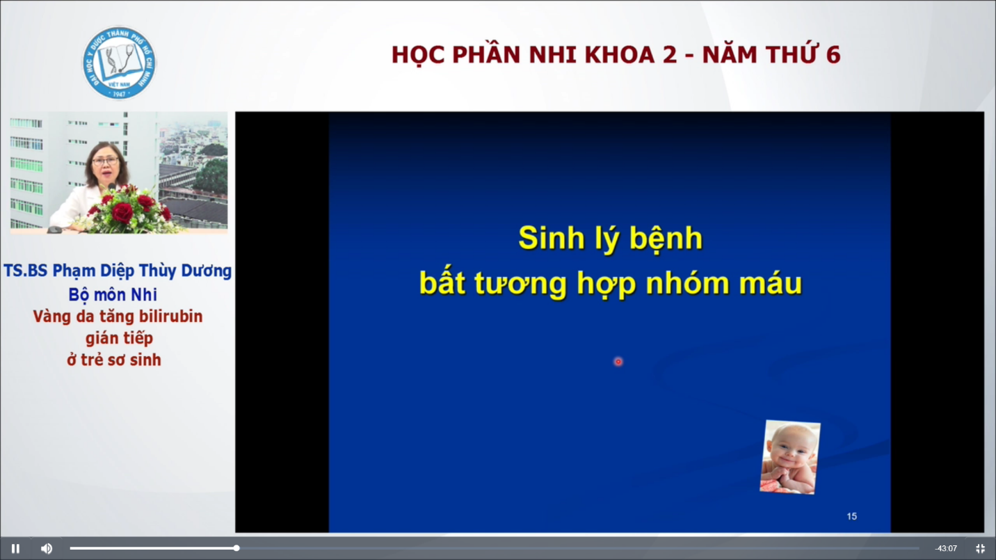

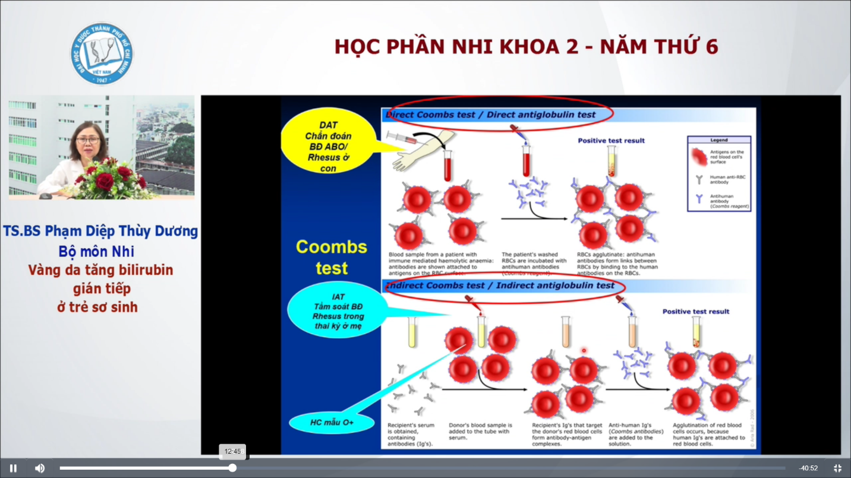  
Coombs test: dùng khi nghi ngờ bệnh lí tán huyết miễn dịch  
Coombs trực tiếp (DAT): lấy hồng cầu của em bé, đi tìm kháng thể gắn lên hồng cầu của em bé. Phải lấy máu của nó xong rửa hồng cầu của nó ( tui nghĩ lúc này cô nói loạn xạ????!!!!!), sau đó nhỏ vô ống nghiệm đã chứa máu của bé các antihuman antibody. Nếu có xảy ra kết tủa thì là dương tính, chứng tỏ có các kháng thể đã gắn lên bề mặt hồng cầu  
Coombs gián tiếp ( IAT): tìm kháng thể tự do trong huyết thanh mà chứa gắn vô hồng cầu, sau đó lấy hồng cầu của người cho, nếu kháng thể nhạy cảm thì sẽ gắn lên hồng cầu, sau đó người ta lại bỏ vào antihuman antibody ( y như DAT) -> nếu kết tủa là dương tính.   
IAT đẻ tầm soát bất đồng rhesus ở mẹ, lúc này mẹ đang mang thai hoặc ko có mang thai, người ta tìm sẵn coi bà mẹ trong máu có sẵn kháng thể kháng rhesus chưa-> dùng coombs gián tiếp   
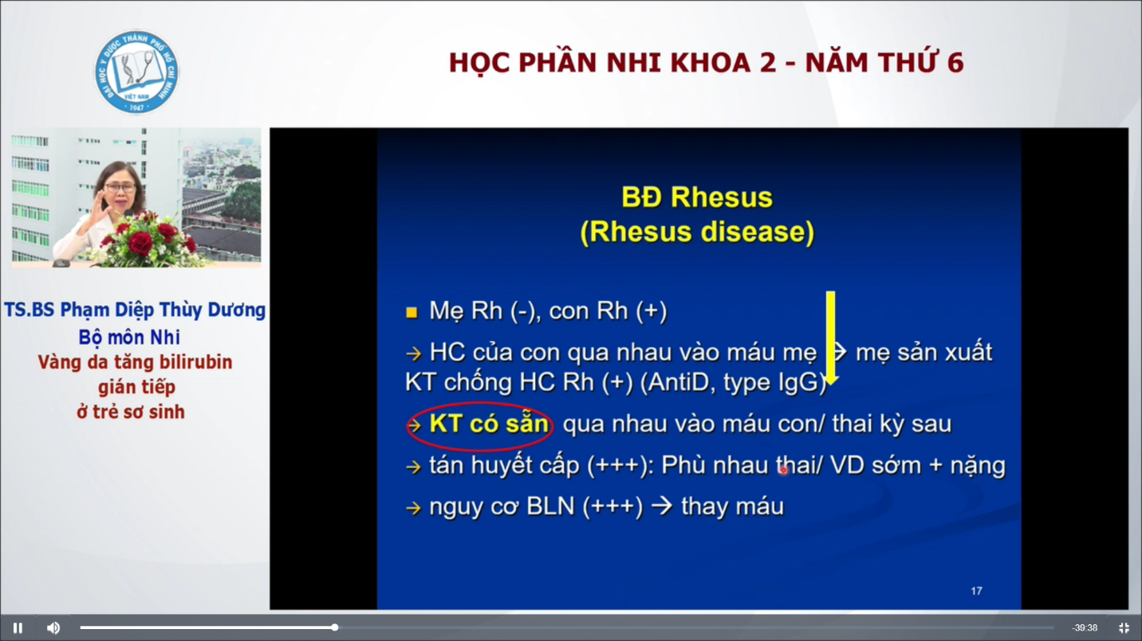  
IgG nhỏ-> đi qua máu con được   
Thông thường, trong thai kì đầu tiên ko có vấn đề gì hết, sau đó những tháng cuối của thai kì thì hồng cầu con qua máu mẹ thì cơ thể mẹ sẽ tạo ra kháng thể tích trong cơ thể mẹ. Lần sau bà mẹ có sinh ra 1 đứa con Rh(+) nữa thì khang thể mẹ qua máu con ồ ạt có thể làm con bị tán huyết cấp gây phù nhau thai, thiếu máu nặng nề, vàng da rất là sớm rất nặng và có thể tử vong; còn ko thì nguy cơ bệnh lí não cũng rất là cao và phải thay máu  
Khó có thẻ ngăn kháng thể từ mẹ sang con, khi đó người ta ngăn ko cho mẹ sản xuất kháng thể.

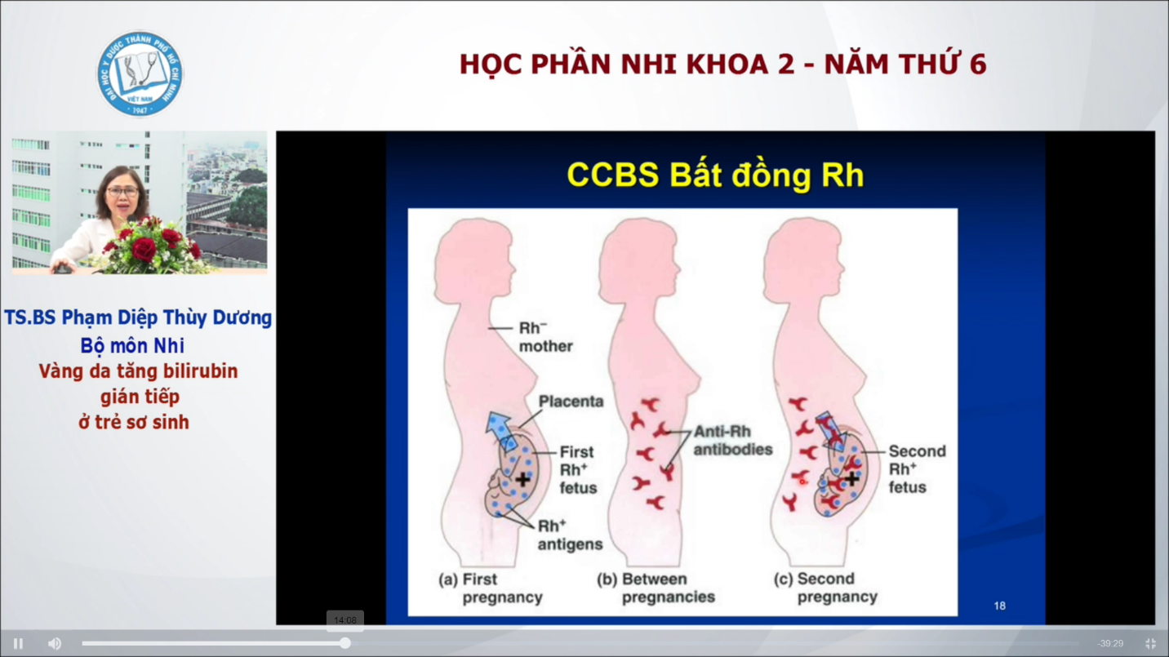  
Để ngăn mẹ ko tạo được kháng thể, người ta sẽ chích cái antiD ( gọi là các program????), khi hồng cầu con rh(+) qua máu mẹ thì cái antiD đó làm HC con vỡ ra liền nên hệ miễn dịch của mẹ sẽ ko tạo ra kháng thể   
Ở thai kì đầu tiên người ta đã phải làm chuyện đó nếu đứa con là Rh(+)

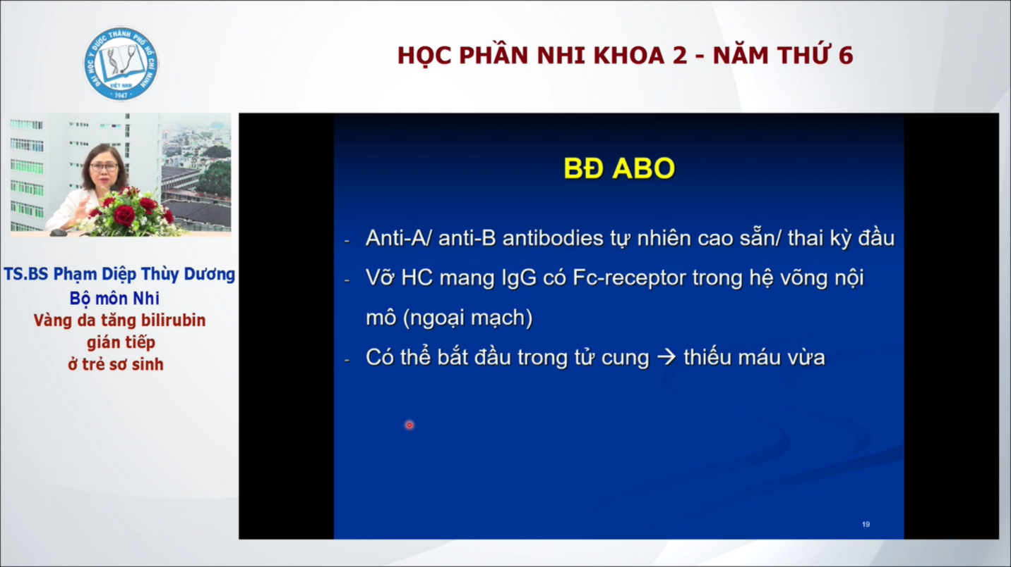  
ABO khác rhesus, ko cần hồng cầu con qua máu mẹ nữa, thông thường máu O có anti-A, anti-B ( nó là IgM) nó rất là to và ko qua nhau được. Nhưng mà 1 số bà mẹ khác có thể tạo ra anti-A, anti-B tyoe IgG khi bả tiếp xúc với nhứng protein trong thức ăn, vi khuẩn đường ruột,nó có kháng nguyên giống như là hồng cầu thì bà mẹ đó lại tạo ra IgG, tạo ra trong máu có sẵn và như vậy thì nó có thể đi qua bánh nhau được . Có thể có sẵn ngay từ thời kì đầu, với lại hồng cầu của đứa con có kháng nguyên A, kháng nguyên B trước -> có thể kthe qua con và gây thiếu máu vừa ( có thể bị từ trong tử cung nhưng mà thường là sau sanh mới bị)

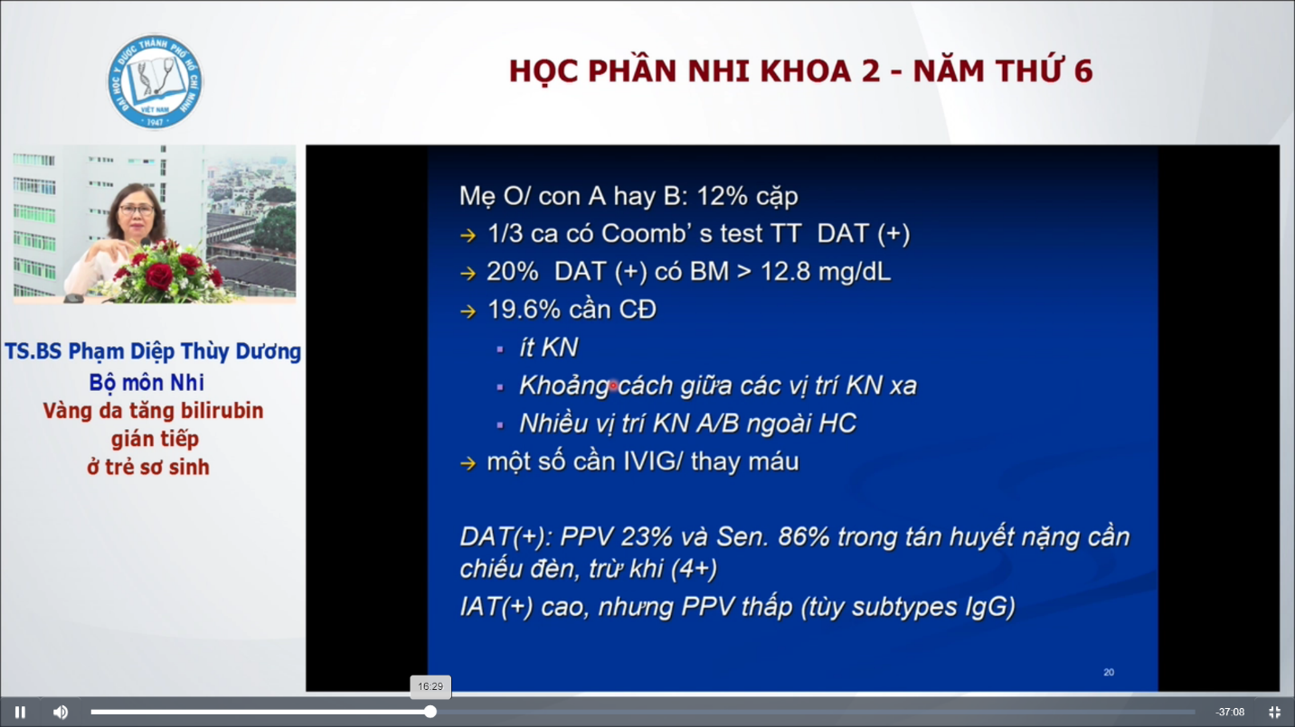  
Bili máu: BM   
CĐ: chiếu đèn  
KN: kháng nguyên  
bà mẹ O và con A/B thì có khoảng 12% cặp mẹ con như thế  
3 cái dấu chấm tròn là nói về tinh chất của hồng cầu con  
Trừ những đứa test DAT ra 4+ thì gần như chắc chắn là tán huyết này rất nặng nề luôn  
IAT dương tính cao nhưng PPV thấp bởi vì tùy subtypes IgG

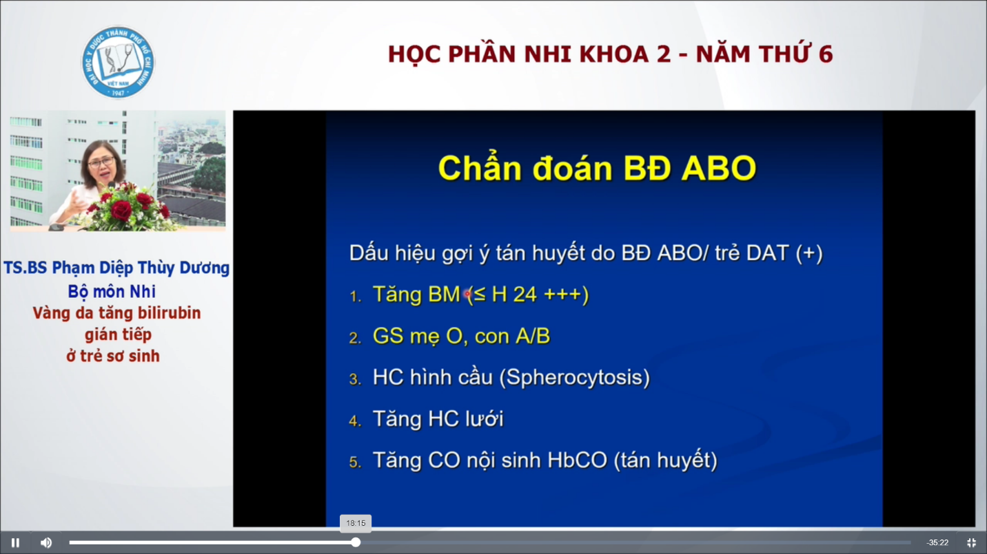  
Tăng bili máu nhanh, thường tăng trong 24h đầu   
3,4,5: nước ngoài hay làm: đó là những dấu hiệu cho thấy có tán huyết  
Ở VN thường chỉ làm mẹ O, con A/B, DAT (+) và bili mau tăng nhanh thì như vậy mình chẩn đoán bất đồng ABO

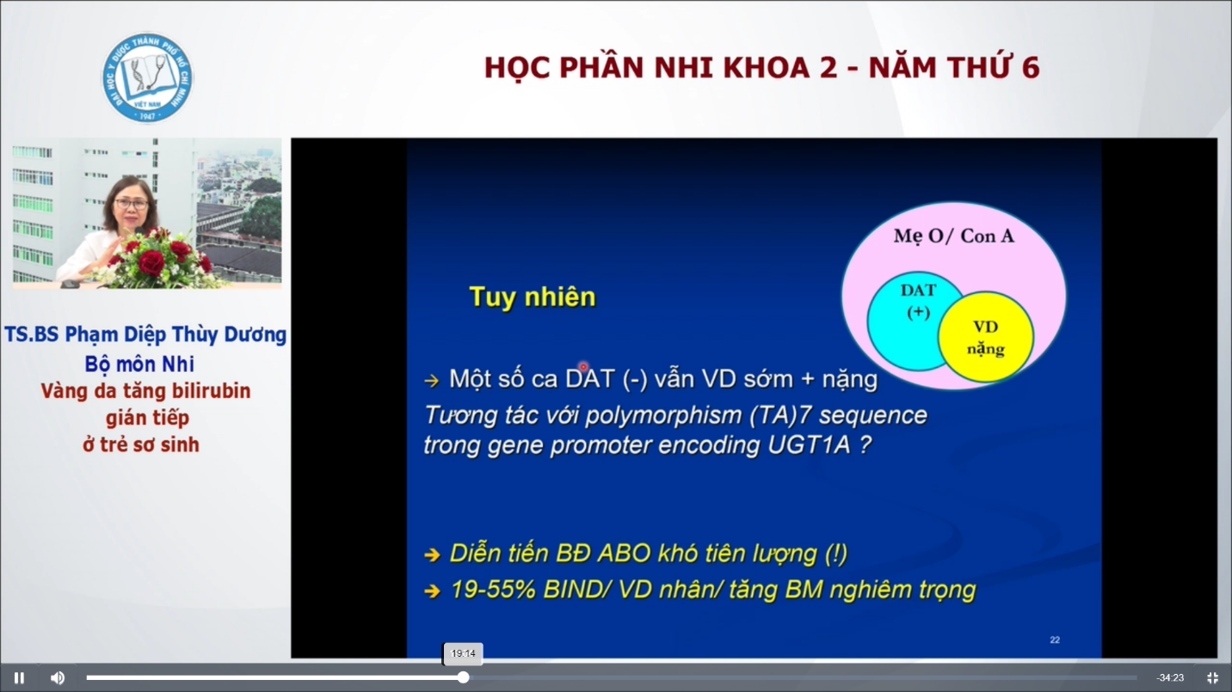  
Bất đồng abo khó tiên lượng, có thẻ rất nhẹ hoặc rất nặng  
Bất đồng Rh: 1 là em bé chết trong tử cung, 2 là mình phải thay máu cấp cứu  
Nhìn sơ đồ vòng tròn: DAT + và VD nặng giao nhau 1 phần thôi, ko phải lúc nào DAT + thì vàng da cũng nặng

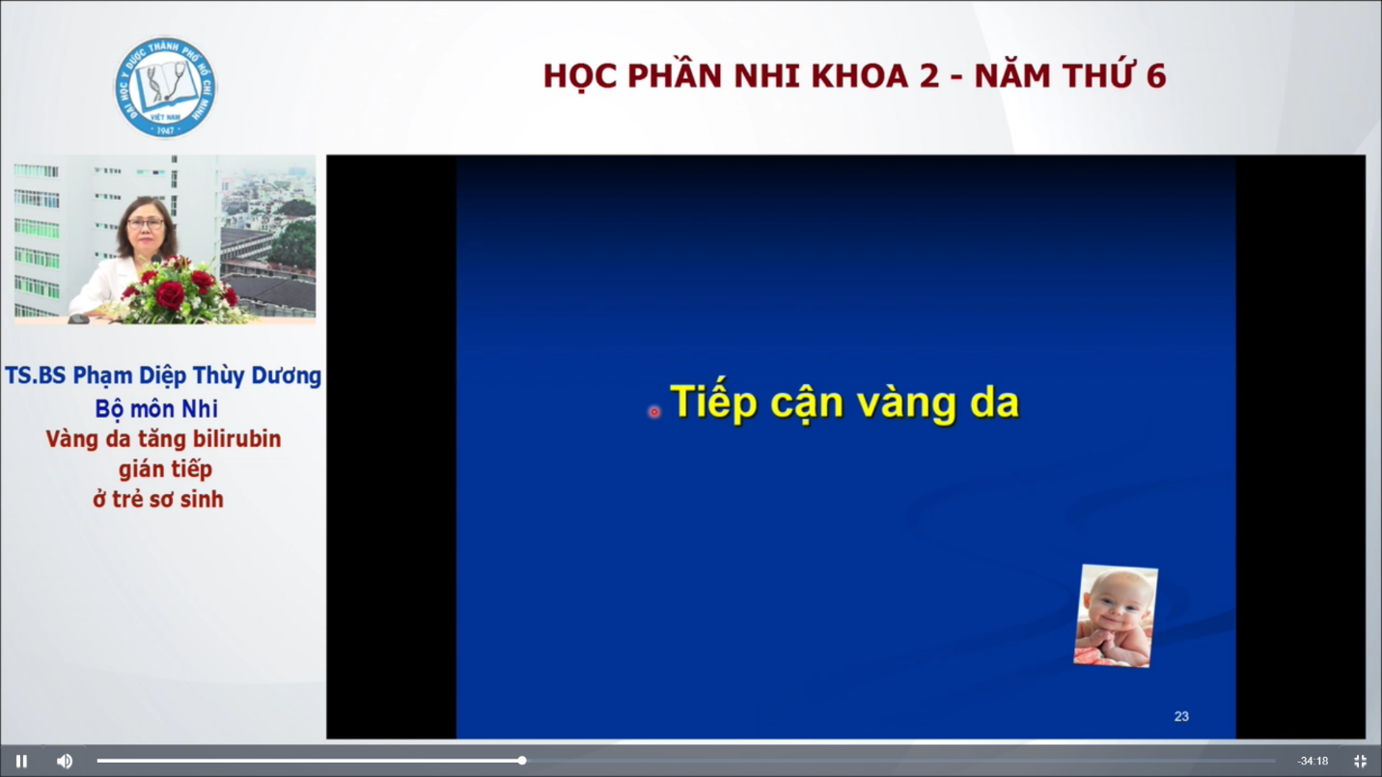

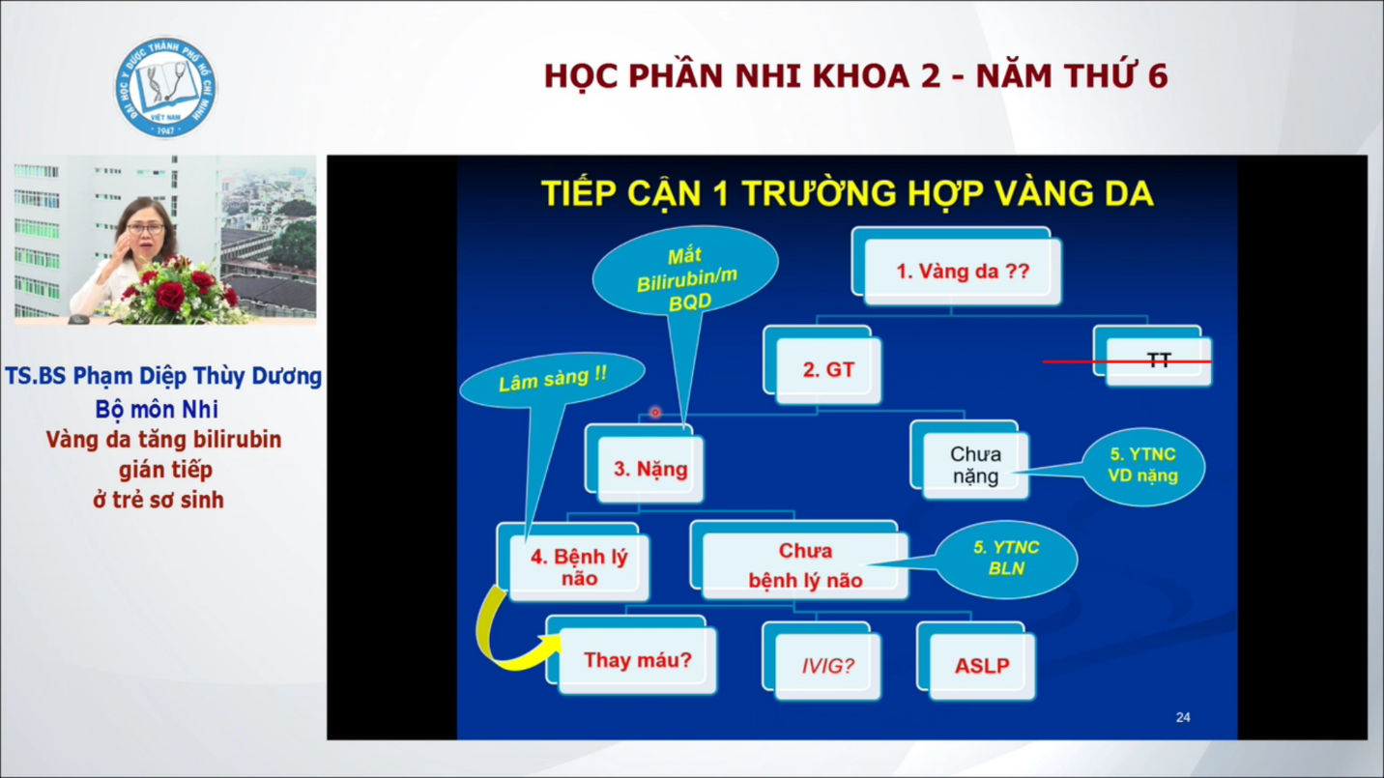  
Đầu tiên là coi em bé có vàng da hayko, xong rồi loại trừ các bệnh lí tăng bili TT vì đó là các bệnh lí tắc mật ( điều trị khác hoàn toàn), hôm nay bài này nói GT thôi.   
Sau khi xdinh tăng GT rồi, thì coi coi em bé này có phải là tăng nặng hay ko. Mình sẽ xem mắt, đo bili ,máu hoặc đo qua da  
Nếu em bé này nặng rồi thì tìm coi có bệnh lí não hay ko ( bước này làm hoàn toàn bằng lâm sàng), coi em bé có lì bì,bú kém, ngủ nhiều, tăng trương lực cơ,….Nếu đã có bli não rồi thì phải thay máu thôi.  
Nếu thấy em bé chưa nặng thì phải coi coi em bé có YTNC nặng hay ko ( coi bảng trước đó)  
Nếu nặng mà chưa có BLN thì đánh giá coi có YTNC BLN ko  
Các liệu pháp điều trị chủ yếu: ánh sáng liệu pháp, nếu quá chỉ định thì thay máu, IVIg là nhóm nhỏ sẽ nói sau.

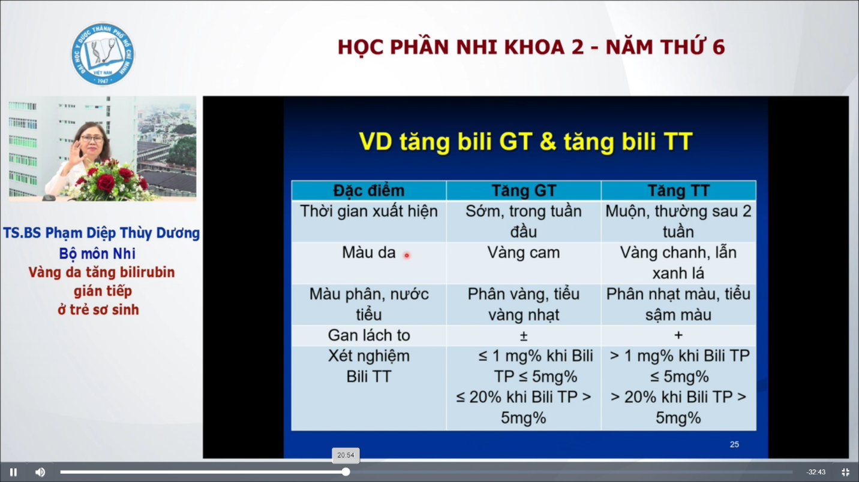  
Coi em bé có vàng da ko thì mình nhìn vô mắt mình thấy có màu vàng rồi, sau đó là loại trừ tăng TT ra.   
Chú ý các con số trong bảng xét nghiệm bili, dễ bỏ sót TT lắm

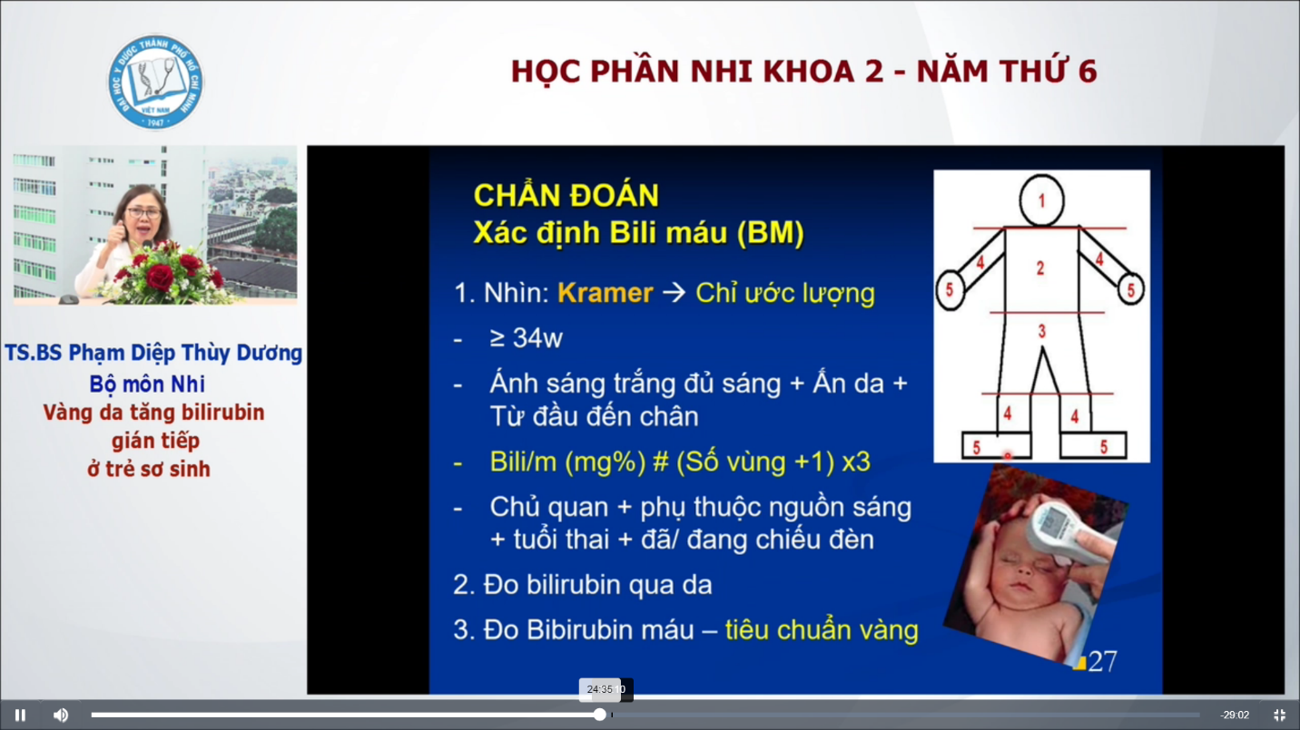  
Sau khi loại TT rồi thì bây giờ coi em bé có vàng da nặng hay chưa, có 3 cách:  
1. Nhìn bằng mắt, thang điểm Kramer chỉ là ước lượng mà thôi, em bé dưới 34w ko làm vì khó ước lượng, em bé sơ sinh da rất là đỏ nên khi khám bắt buộc phải ấn da, miết da để bớt màu hồng để coi có vàng da hay ko, phải ấn da từ đầu đến chân. Nếu vàng da mà trong 24h đầu thì thường vàng rất là nặng rồi  
Các công thức tính nhanh màu vàng trên slide có sai số +- 3mg trở lên, có thể có overlap.   
Khi chiếu đèn da bớt vàng đi, nên khi chiếu đèn mà thấy vàng thì chắc chắn là ước lượng của mình sẽ thấp hơn bili thực sự trong máu của em bé  
2. Đo qua da: trên da trán hoặc ngực, ánh sáng đa sắc sẽ đi qua da em bé và bili sẽ hấp thu 1 phần ánh sáng. Người ta sẽ đo lượng ánh sáng bị hấp thu để người ta biết bili trong máu là bao nhiêu. Chỉ cần đưa vô ấn cái kịch là ra số trong vòng 1 giây thôi. Ưu diểm là ai làm cũng được, ko cần đủ đèn cung cấp ánh sáng này nọ do có đèn trên máy làm rất khách quan luôn  
3. Lấy máu là tc vàng

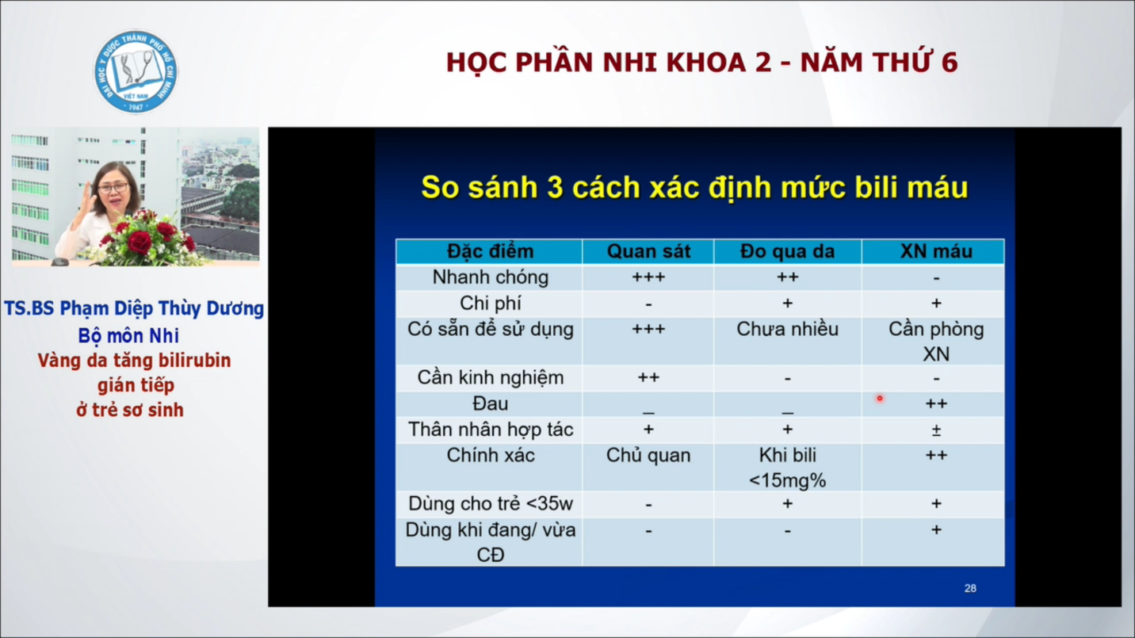  
1. Quan sát: rất chủ quan, ước lượng thôi, kinh nghiệm  
2. Qua da, ko phụ thuộc kinh nghiệm/ chủ quan, nhưng mà chính xác khi dưới 15 thôi, trên 15 thì phải lấy máu rồi  
Nếu em bé nào mà đang chiếu đèn thì ko thể nào dùng đo qua da, mắt mà chắc chắn là phải thử máu thôi nhưng thử máu thì đau, tốn tiền, ng nhà ko muốn do thực sự lấy máu em bé sơ sinh rất là khó và phải đợi rất là lâu mới có kết quả

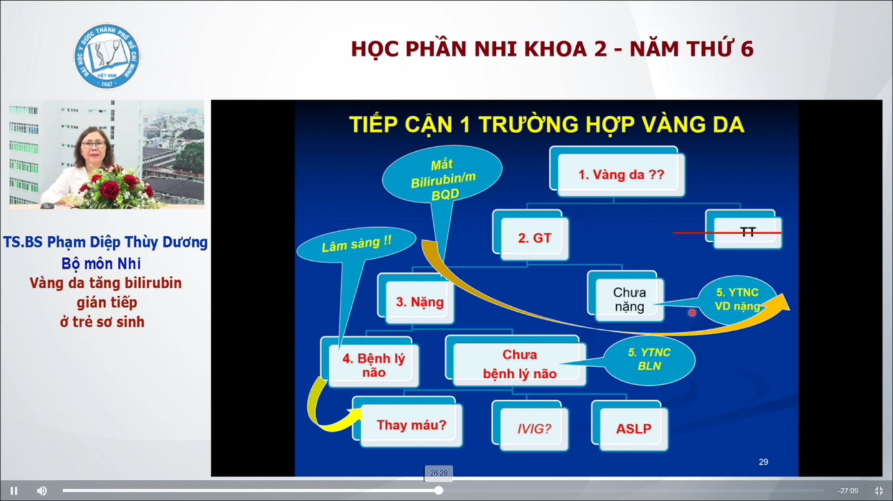  
Sau khi xác định có nặng ko rồi thì đến coi bệnh lí nào và nếu chưa có bệnh lí não thì phải coi các YTNC của BLN

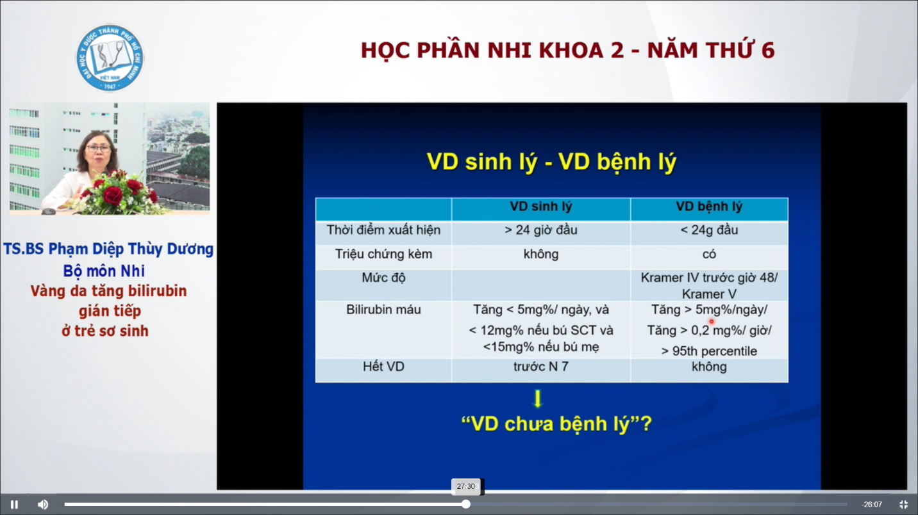  
Muốn vàng da sinh lí thì phải thỏa hết các điều kiện trong bảng này, nếu ko thỏa thì ko được  
Nếu mình gặp nó có 1 lần ( ví dụ là ngày thứ 5 đi) thì có thể ko biết em bé này là sinh lí hay bệnh lí-> Nên nói là VD chưa bệnh lí vì nếu ko thì sẽ làm cho người nhà chủ quan và mình cũng chủ quan luôn

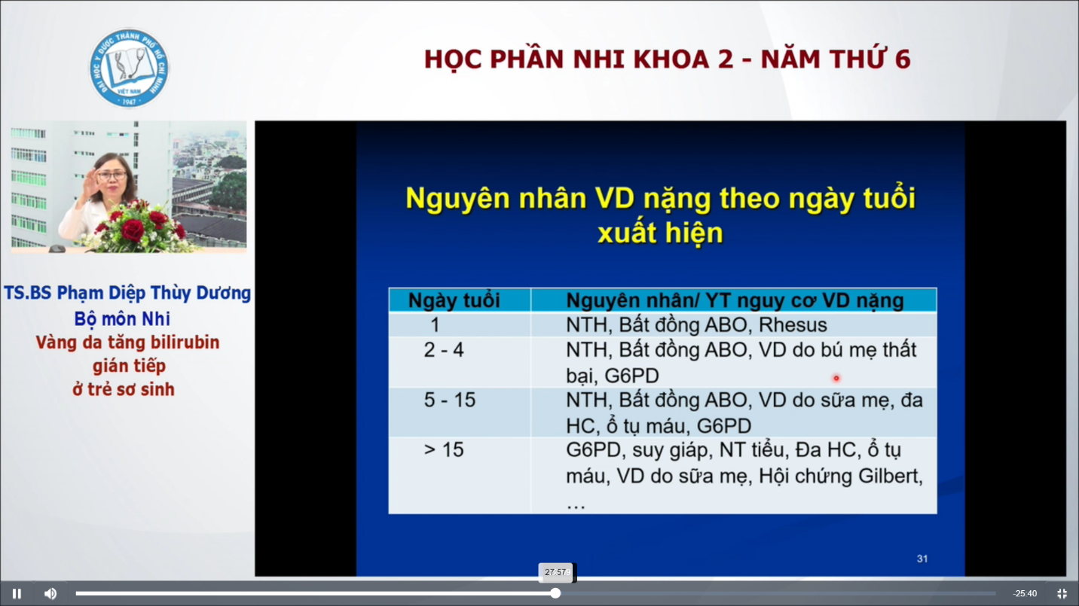  
Rhesus thường sẽ vàng rất nặng trong ngày đầu tiên  
2-4: xuất hiện vàng da do bú mẹ thất bạ, thiếu G6PD  
5-15: giống 2-4 và thêm ổ tụ máu, đa HC  
>15: em bé đủ tháng thì từ ngày thứ 15 trở đi, non tháng thì từ ngày thứ 22 trở đi gọi là vàng da kéo dài. Trong bảng này NTH và bất đồng ABO lúc nào cũng có hết, tùy theo ngày xuất hiện theo ngày tuổi còn cái ngày mình phát hiện có thể là vấn đề khác nữa vì em bé có thể vàng da trước mà mình ko phát hiện được sau đó phát hiện trễ hơn, bảng này giúp mình định hướng nguyên nhân dựa vào ngày xuất hiện.

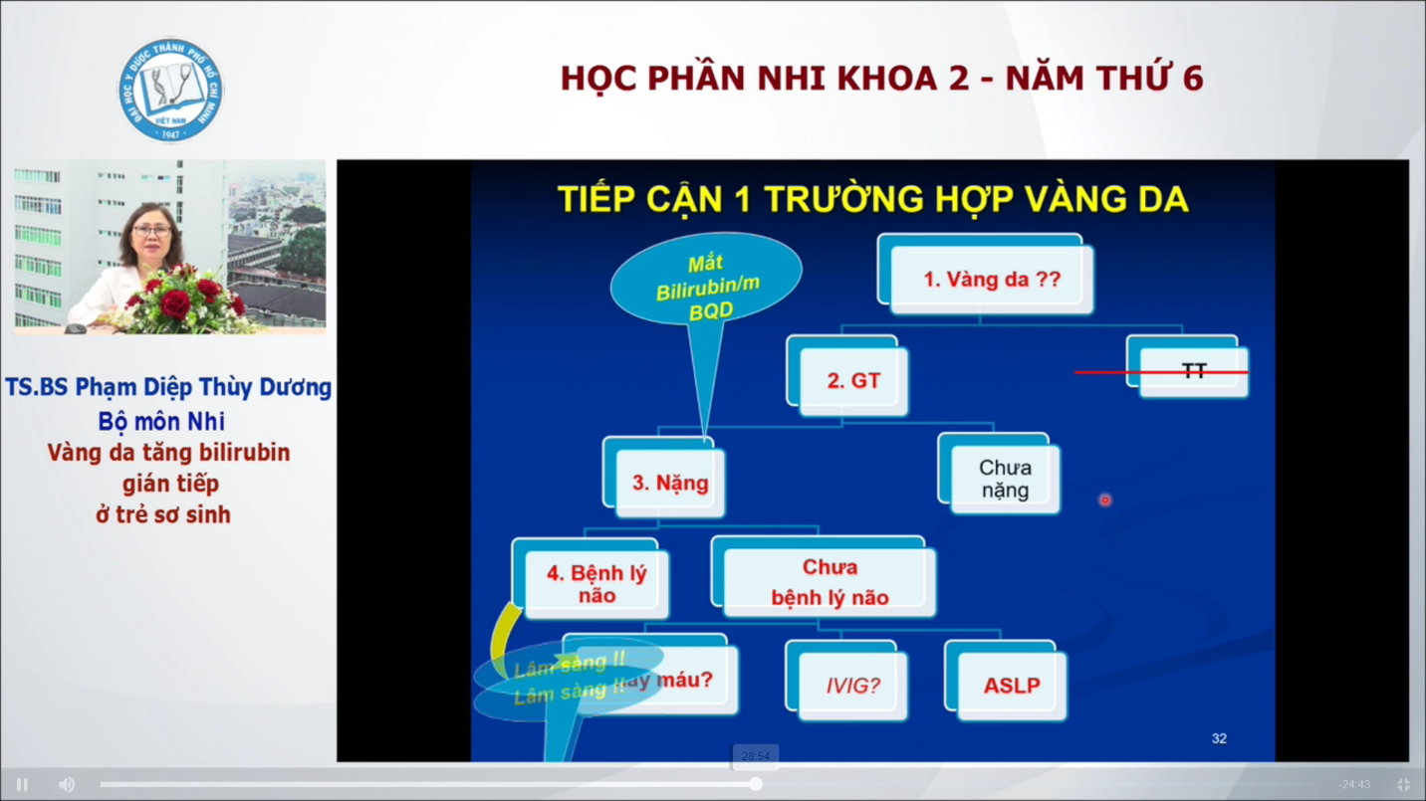

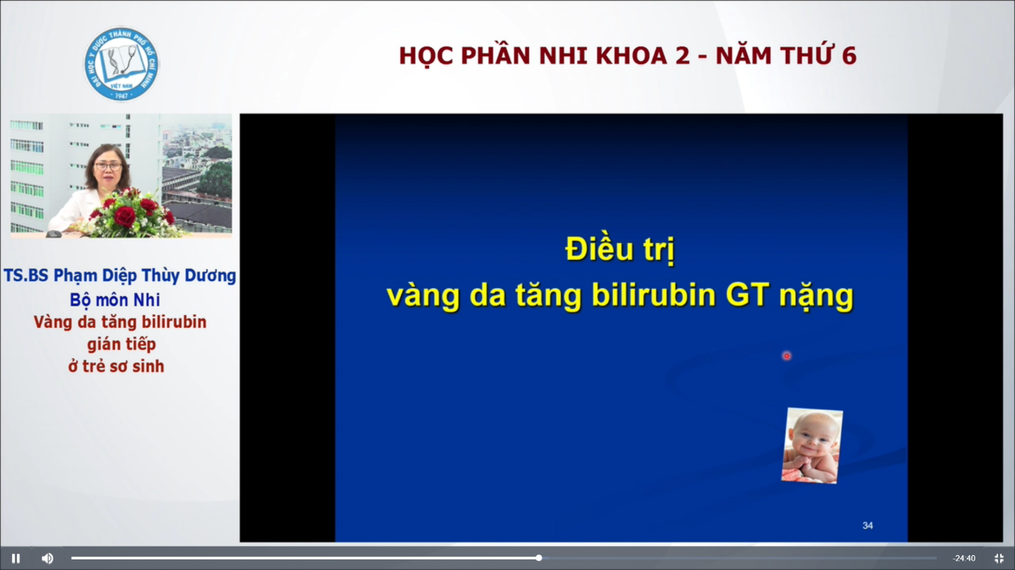

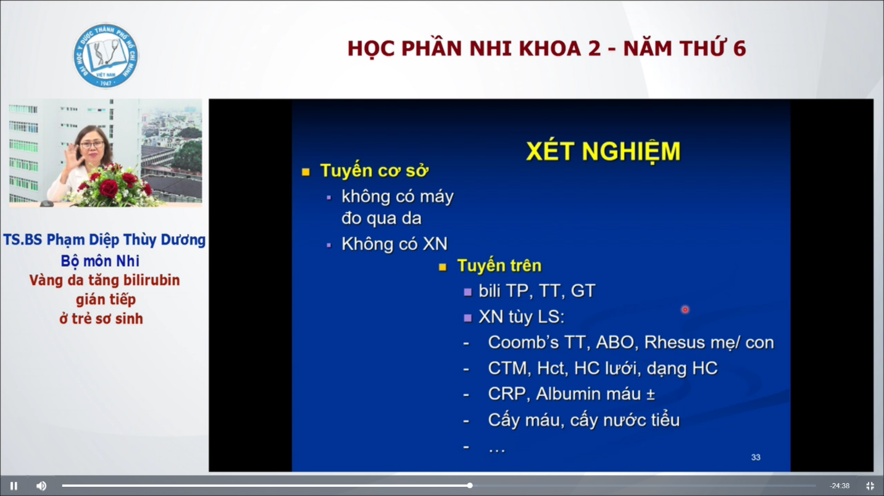   
Tiếp theo là đề nghị xét nghiệm để định hướng nguyên nhân

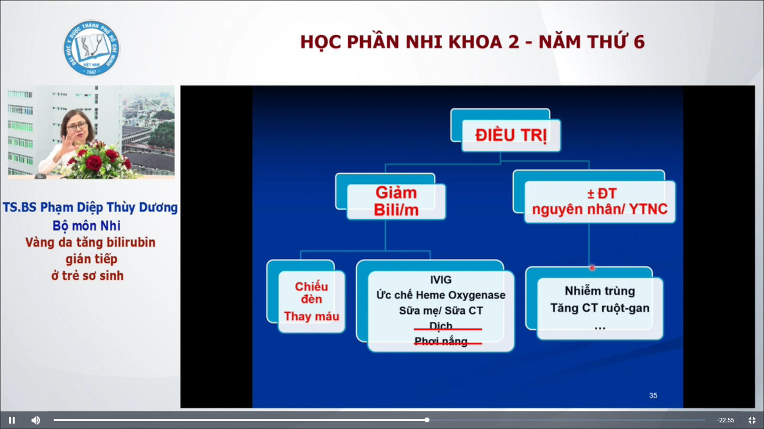  
2 nhóm của điều trị, 1 là giảm bili, 2 là đtri nguyên nhân ( ví dụ dtri nhiễm trùng, chu trình ruột gan vì em bé này ăn được, đi tiêu ko được thì mình thụt tháo đẻ dẫn lưu cái phân của nó, khi phân đi rồi thì ruột lưu thông tốt hơn làm giảm chu trình ruột gan)  
Trong điều trị thì chiếu đèn là lựa chọn đầu tiên, nếu quá chỉ định chiếu đèn thì thay máu, 1 số ít trường hợp thì dùng ivig và các pphap ở ô bên dưới chính giữa  
KO làm dịch và phơi nắng

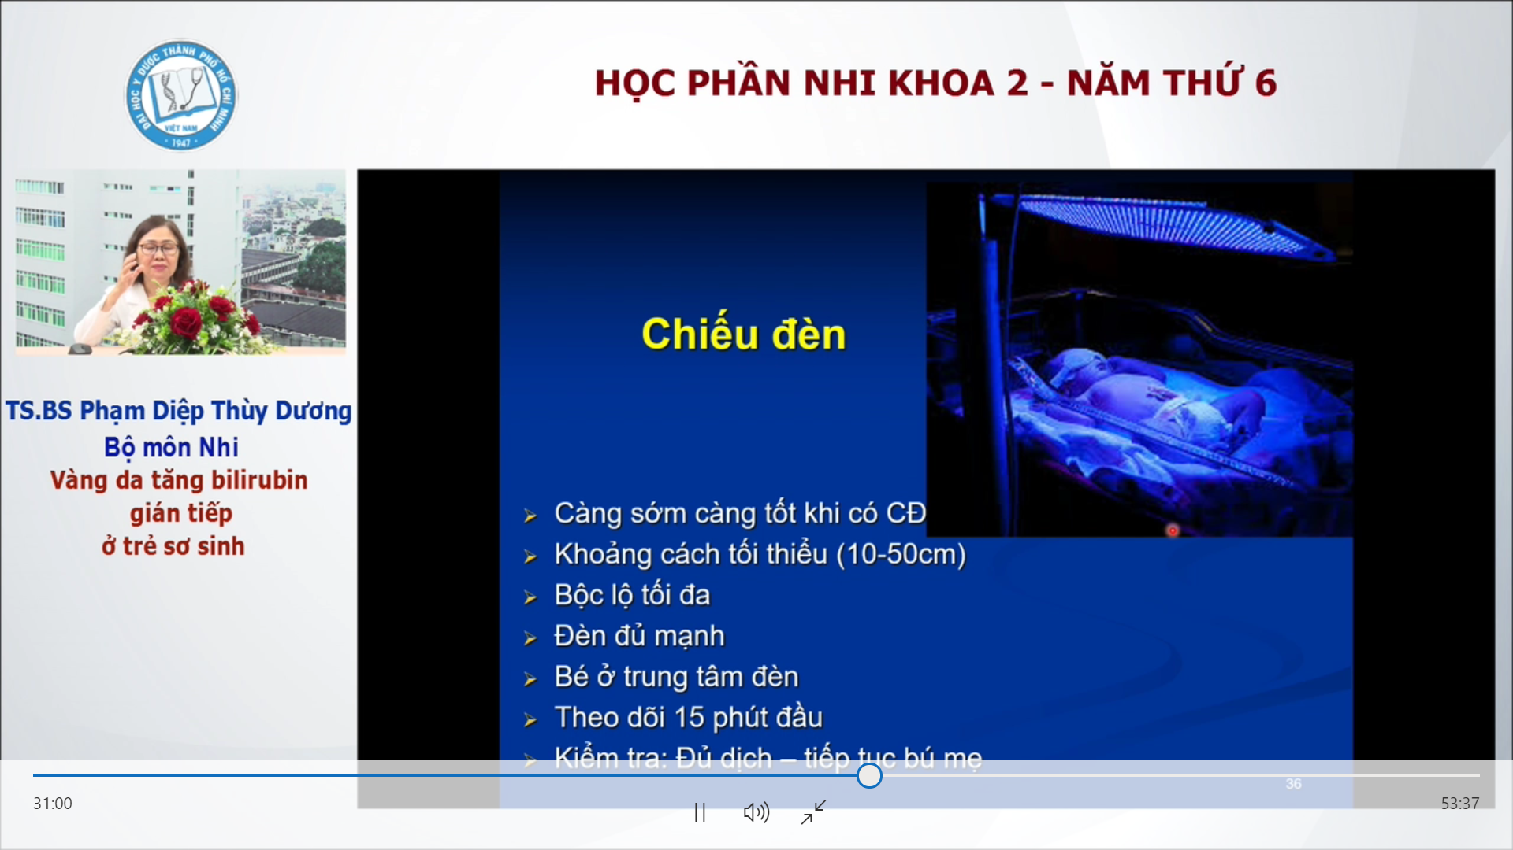  
Chiếu để chuyển bili GT thành 1 dạng đồng phân khác, vẫn là GT nhưng tan trong nước được, khi đó nó sẽ ko gắn vô tb thần kinh được và sẽ được thải qua nước tiểu  
Khi đang đợi thay máu thì vẫn nên chiếu đèn, thử mau thì bili vẫn có thể còn cao nhưng mà bili tự do, ko liên kết nó giảm đi rồi, tự do ko liên kết thì ở VN ko có labo nào làm  
Bộc lộ da tối đa: tã quấn dưới rốn, chỉ che bộ phận sinh dục đừng cho em bé nó tè,ị làm dơ thôi. Mắt kính che đúng con mắt thôi ko trùm hết đầu. Có 1 số em bé ko thể chiếu đèn được do sốt, tiêu chảy, cơn ngưng thở nên trong 15 phút đầu phải theo dõi và buộc phải có monitor do đèn ánh sáng xanh làm khó nhận biết em bé có tím hay ko nên phải có monitor

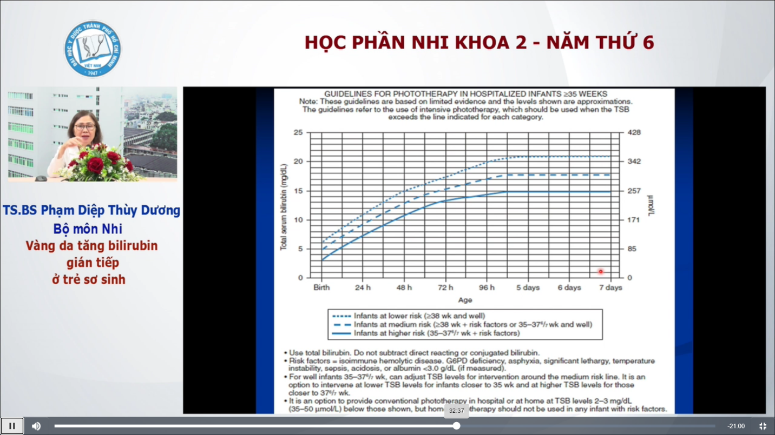  
Khi nào chiếu đèn, bảng này chỉ xài cho em bé từ 35 tuần tuổi thai  
Nếu em bé có bili trên cái đường nào trong 3 đường này ( mỗi đường ứng với mức nguy cơ khác nhau) thì chỉ định chiếu đèn  
Xét trên 2 tiêu chí: non hay ko ( 38 và 35-37), và YTNC (ví dụ: BL tán huyết, alb máu thấp, nhiễm toan)  
Học mấy chữ phía dưới  
Đây là bảng giành cho chiếu đèn tích cực, cường độ phải là trên 30 nên rất mạnh, hiệu quả. Còn nếu dùng đèn thông thường thì cường độ từ 5-9 mà thôi, cho nên nó sẽ hiệu quả ít hơn chậm hơn, vì vậy nếu mình dùng đèn quy ước ( thường quy) thì mình phải giảm 3mg so với khuyến cáo

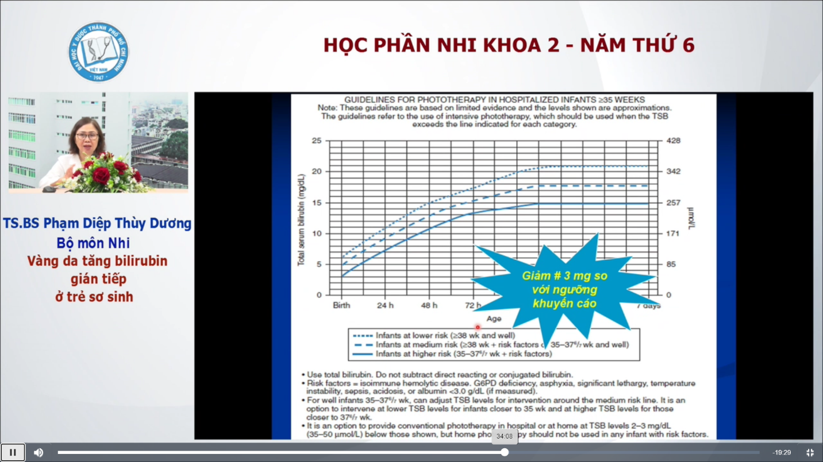

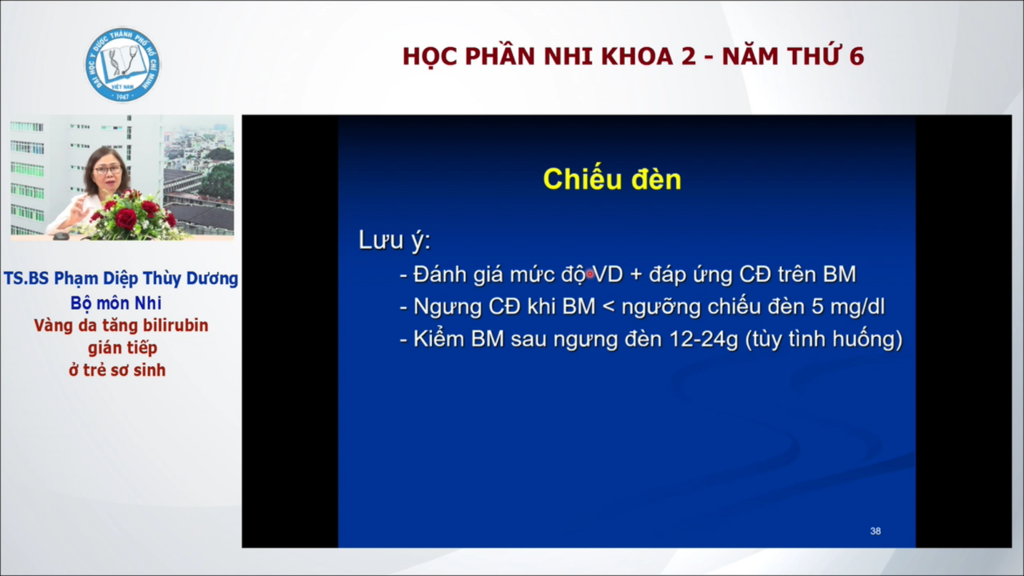  
BM: bili máu  
Không đánh giá bằng mắt hoặc đo qua da nữa, sau 18-24h thì phải thử máu thôi  
! số trường hợp mình đánh giá nếu ngưng chiếu đèn nó sẽ tăng lại ( bệnh lí tán huyết, bất đồng abo) thì mình phải kiểm tra lại sau đó vì chắc chắn sẽ có rebound

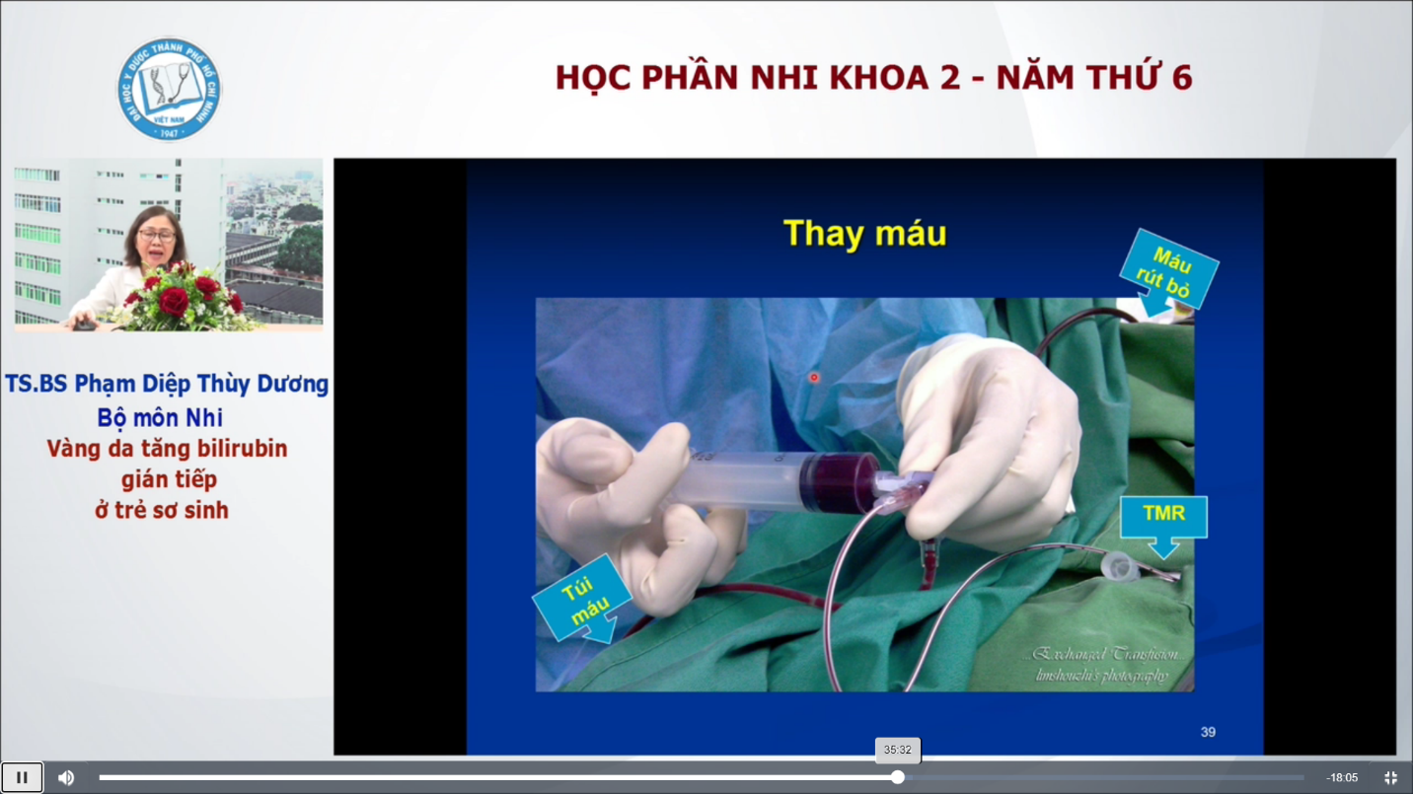

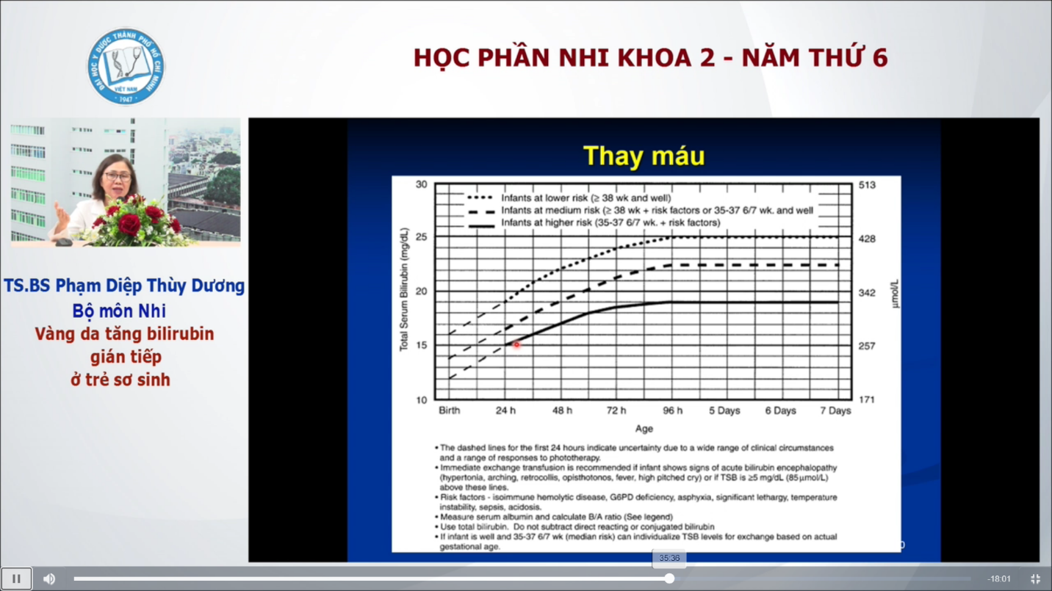  
Bảng giống chiếu đèn, nhưng ngưỡng cao hơn chiếu đèn  
Lưu ý: ngưỡng thay máu trong bảng này là thay máu trì hoãn, còn thay máu cấp cứu là khi em bé vô với mình có bili cao hơn ngưỡng trên hình 5 mg  
\* NẾU TRÊN NGƯỠNG ĐÓ MÀ TRÊN DƯỚI 5MG THÌ CÓ THỂ CHIẾU ĐÈN THÊM KHOẢNG 4 TIẾNG MÀ MÌNH COI LẠI VẪN CÒN CÁI NGƯỠNG ĐÓ HOẶC LÀ NÓ TĂNG THÊM THÌ MÌNH PHẢI THAY MÁU CÒN KO THÌ CÓ THỂ TIẾP TỤC CHIẾU ĐÈN ( ĐOẠN DÙNG CAPSLOCK LÀ MÌNH GHI THEO Ý MÌNH HIỂU, MN NÊN COI LẠI CLIP NHA)

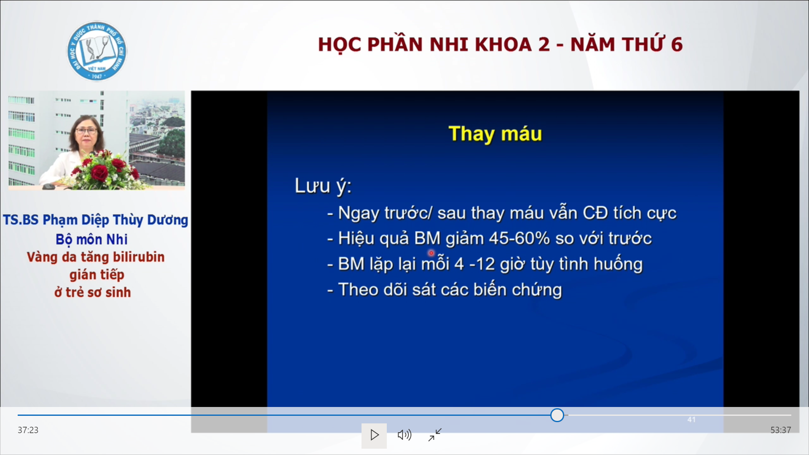

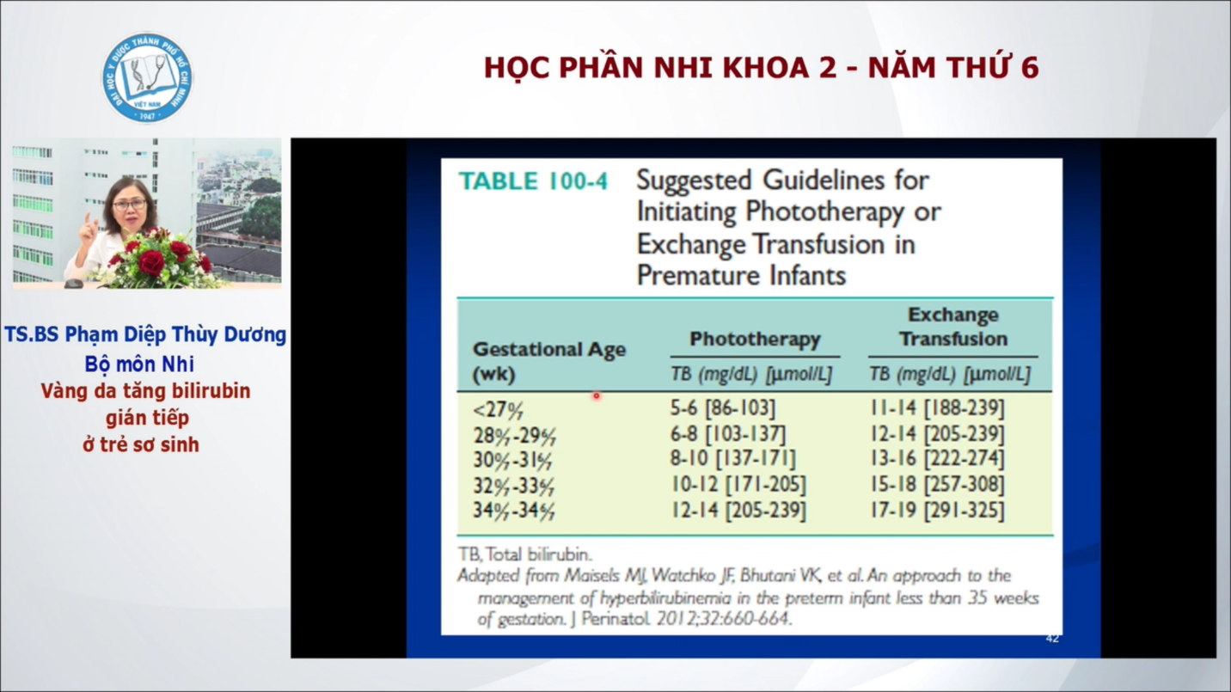  
Bảng của Maisels giành cho mấy đứa non hơn (dưới 35 tuần),  
Ví dụ: 1 em bé 32 tuần rưỡi, thì ngưỡng chiếu đèn là 10-12, nếu ytnc nhiều thì chiếu từ 10, ko có ytnc thì chiếu từ 12; tương tự với thay máu ( nghĩa là mình nhìn vô cái khaorng tương ứng, sau đó nếu có ytnc thì lấy cận dưới, ko ytnc thì cận trên). Đây là số khuyến cáo chứ ko bất buộc.

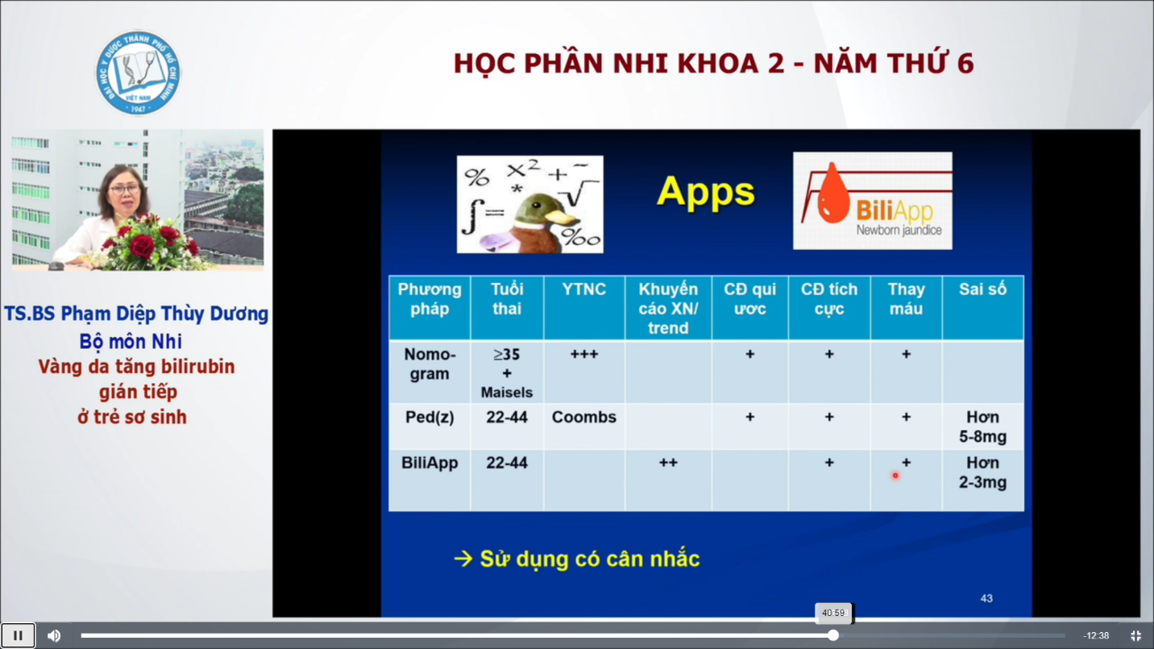  
Pedz: hỏi 1 chuyện duy nhất là coombs trực tiếp dương tính hay ko? Pedz hay có khuynh hướng cao hơn nomogram 5-8mg nên dùng phải cẩn thận  
BiliApp: hỏi về vàng da thôi, ko có đề cập ytnc, nhưng nó sẽ khuyến cáo cho mình cái trend tăng ra sao và nên làm gì, làm xn trong bao lâu….. Tuy nhiên nó ko cho khuyến cáo về chiếu đèn quy ước, sai số tốt hơn pedz 1 chút  
Nên load mấy cái này về máy

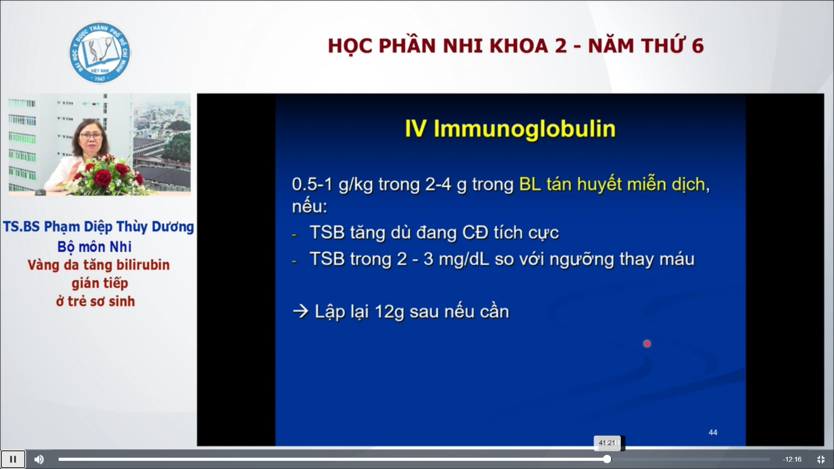  
TSB: bili toàn phần trong máu  
ivig có nhiều tác dụng phụ, đắt nên chỉ định ít, nên cân nhắc dùng thôi  
Nếu có chỉ định thay máu thì thay máu chứ ko xài cái này để thay thế

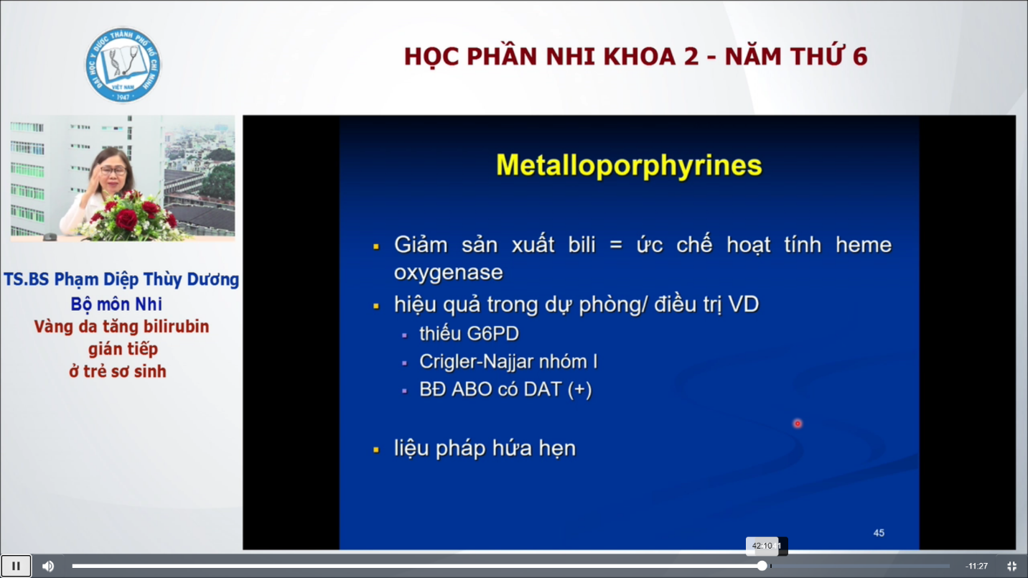  
Ko phải nó làm giảm bili trong máu mà nó làm giảm từ nguồn luôn, nghĩa là nó làm giảm sản xuất, ức chế hoạt tính heme oxygenase, làm HC vỡ mà ko tạo bili  
Hứa hẹn nhưng chưa có ở VN

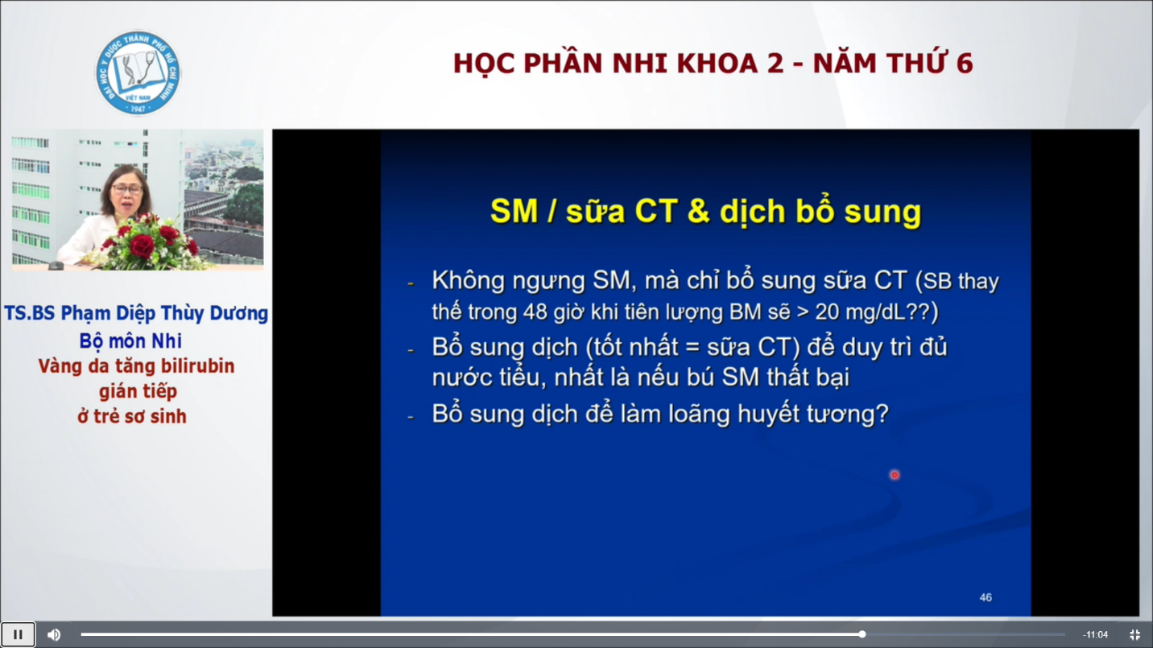

Dù bú sữa mẹ làm bili em bé tăng lên nhưng ko ngưng sữa mẹ (cân nhắc lợi hại đó)  
SB: sữa bột  
KO truyền dịch thay thế nha!!!!!

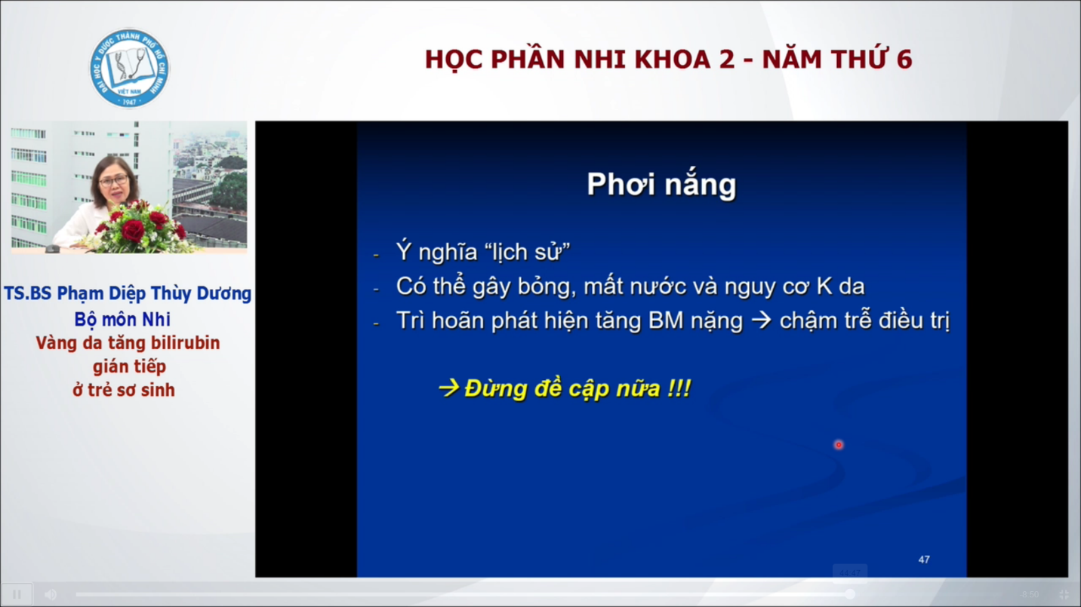

Hồi xưa ngta thấy để em bé gần cửa sổ cho có ánh nắng thì giảm vàng da, nhưng mà là lịch sử vậy thôi😊))), ko có yếu tố lâm sàng  
Do chiếu đèn là chiếu 48h liên teeieps, chỉ ngưng để cho bú-> ko có cái nắng nào làm được chuyện đó  
Thông thường mình biết vàng da gọi là ‘sinh lí’, thường ko nặng, ko gây tổn thương não thì nó tự hết, phơi nắng hay ko phơi nó cũng hết à  
PHơi nắng còn làm bỏng, mất nước, tăng nguy cơ ung thư da đối với 1 cái da non nớt của em bé  
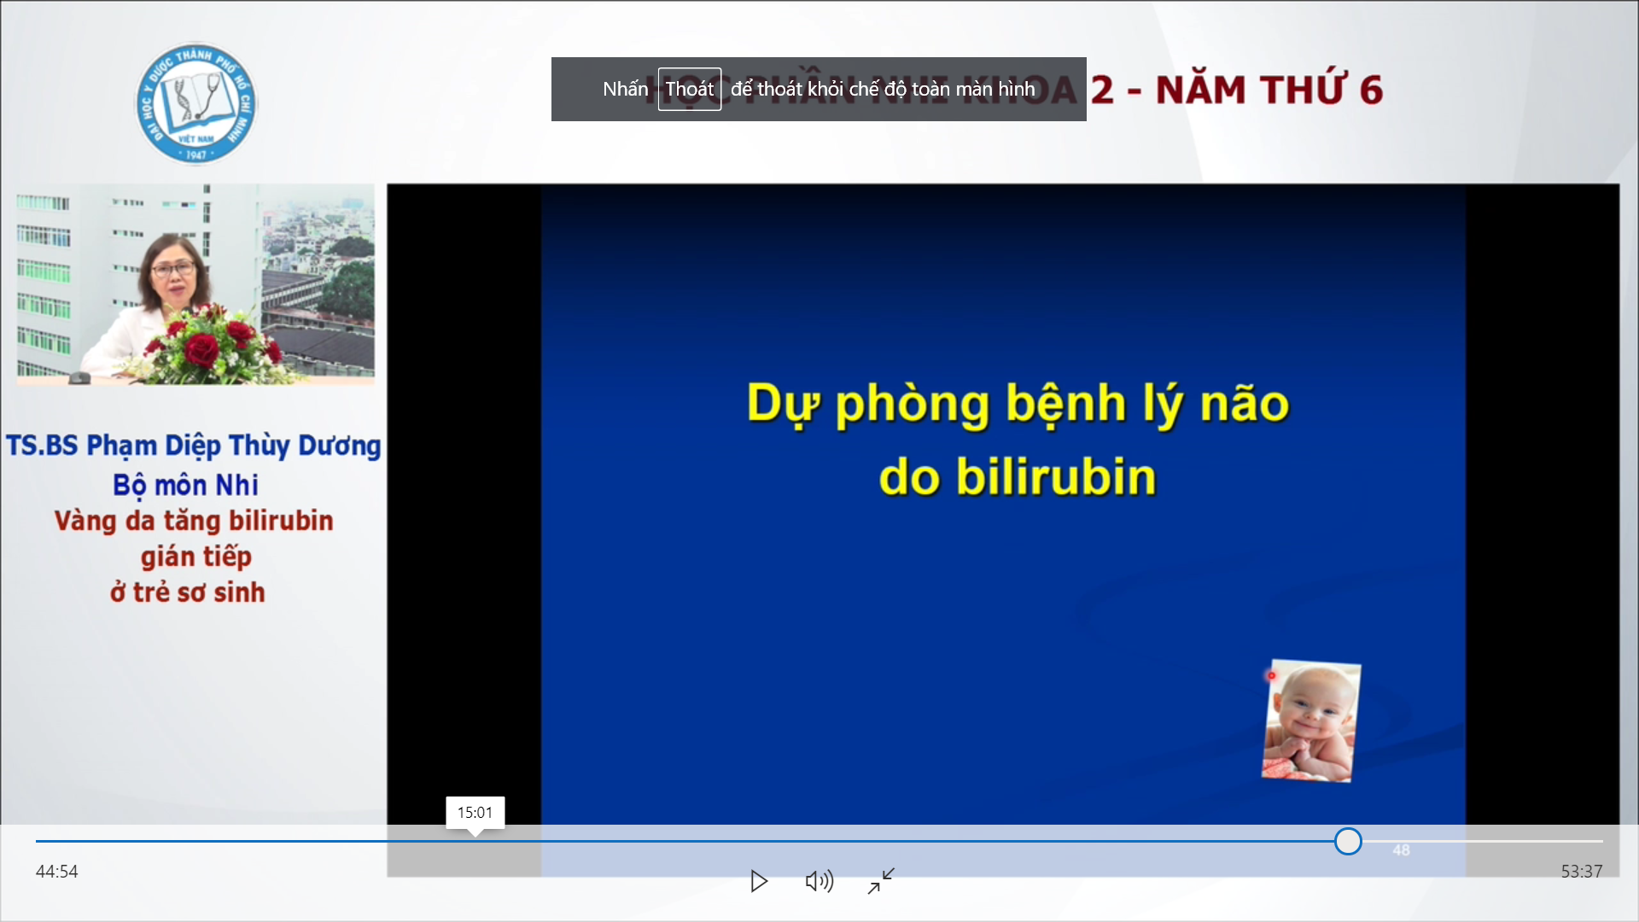

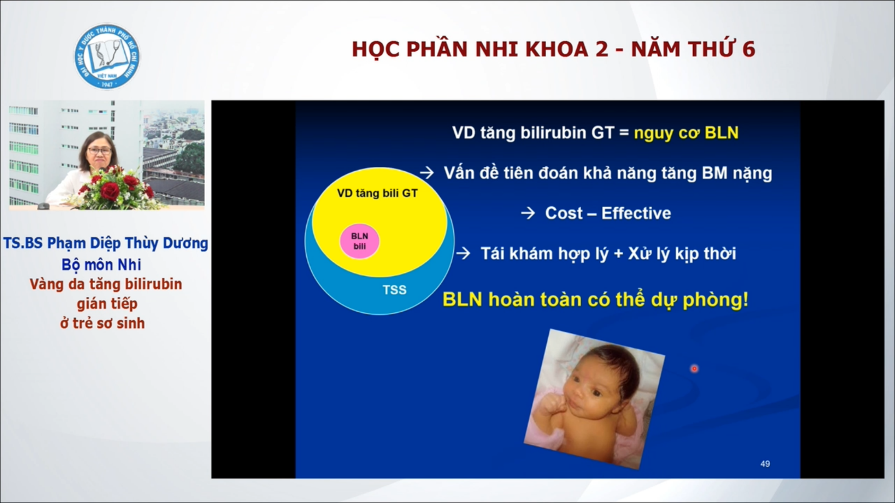  
Non tháng: 80-100% vàng da  
Đủ tháng: 60% vàng da  
Tuy nhiên chỉ 1 chút xíu em bé bị BLN bili thôi  
Chủ yếu sợ nguy cơ BLN thôi, vde là khả năng tiên đoán, phải cân nhắc lợi ích- chi phí, ít tốn tiền mà hiệu quả, em bé khỏi phải tái khám quá thường xuyên,

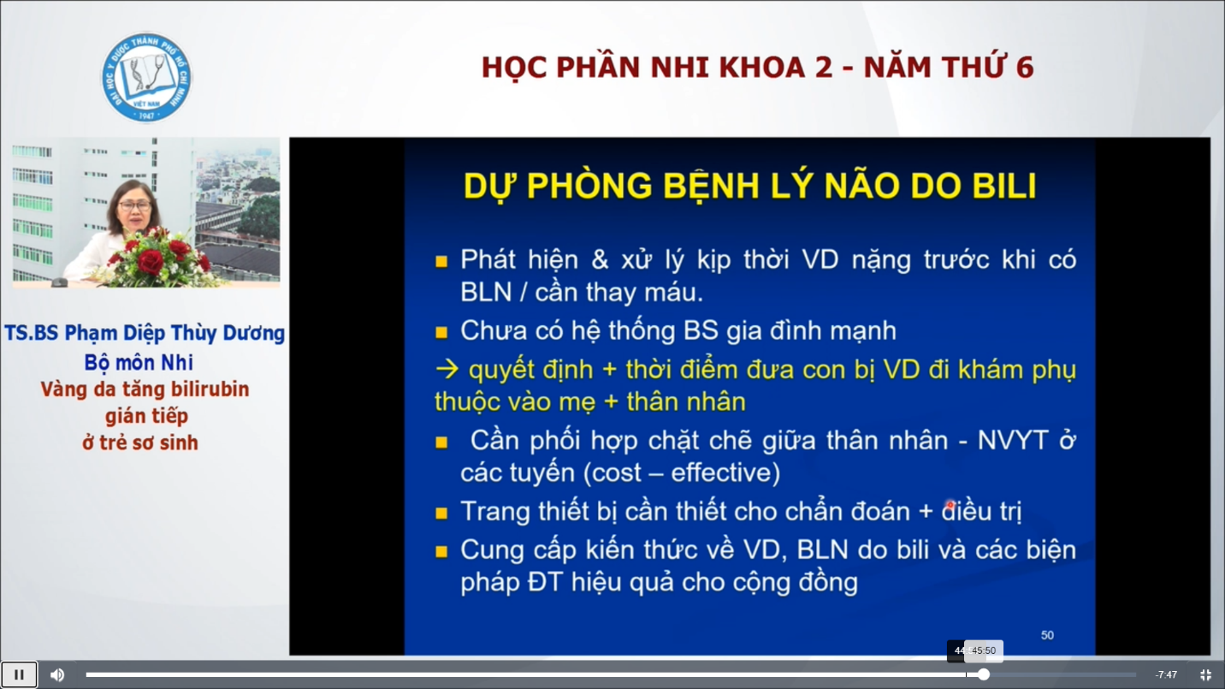  
VN chưa có hệ thống bsgd mạnh,lan tỏa  
BV sản: cho xuất viện, dặn vài bữa đi tái khám nha, chị thấy em bé nó vàng vàng đến chỗ đó thì cho em đi tái khám. Các việc đó là cho bà mẹ quyết định hết, ko bik bà mẹ có làm được hết hay ko.  
Người VN ko thích đi khám, tốn tiền, tốn kém, đợi rất là lâu, tốn cả buổi luôn, em bé ngta ko muốn cho ra khỏi nhà-> phải phối hợp chặt chẽ, phải có tờ rơi, giải thích kĩ cho họ để họ hiểu được tầm quan trọng của bln bili, đừng để họ tưởng con mình luôn luôn là vàng da sinh lí và cho phơi nắng là hết, pahri có trang thiết bị cần thiết như đèn đo qua da, xn máu ( láy máu rất cần thiết trong chẩn đoán và điều trị)

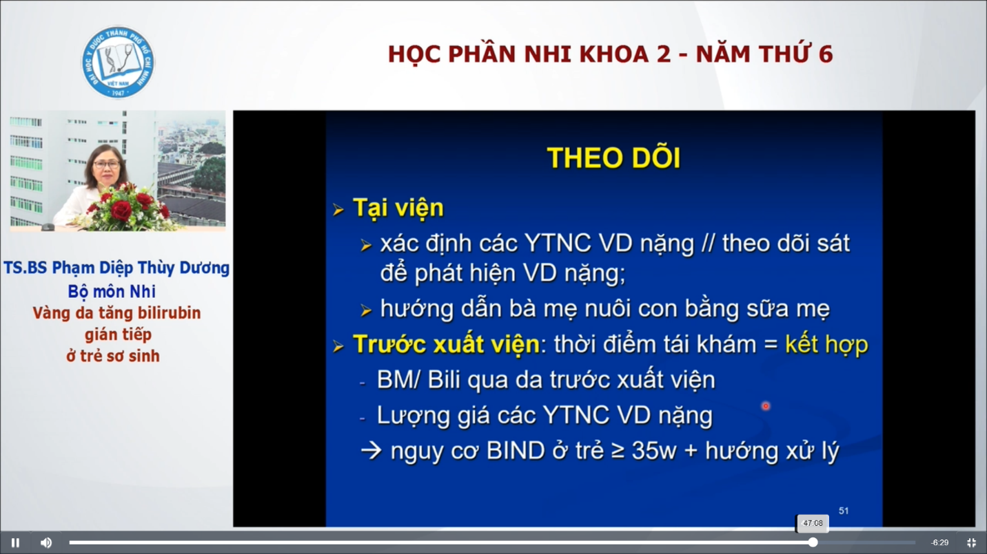  
Tại viện: coi có ytnc vda nạng hay ko  
Em bé bú tốt,cung cấp đủ nước thì chu trình ruột gan nó sẽ giảm đi. Em bé đủ nước thải bili tốt hơn em bé thiếu nước. Luôn hướng dẫn bà mẹ nuôi con bằng sữa mẹ cho tốt. Hướng dẫn ko tốt thì em bé bú ko tốt, ăn ko đủ, ruột ko hoạt động -> vda do bú sữa mẹ thất bại  
Dặn ng nhà khi nào tái khám, dựa vào 2 chuyện: 1 là bili trước khi xuất viện, 2 là coi ytnc vda nặng có hay ko, ytnc BLN

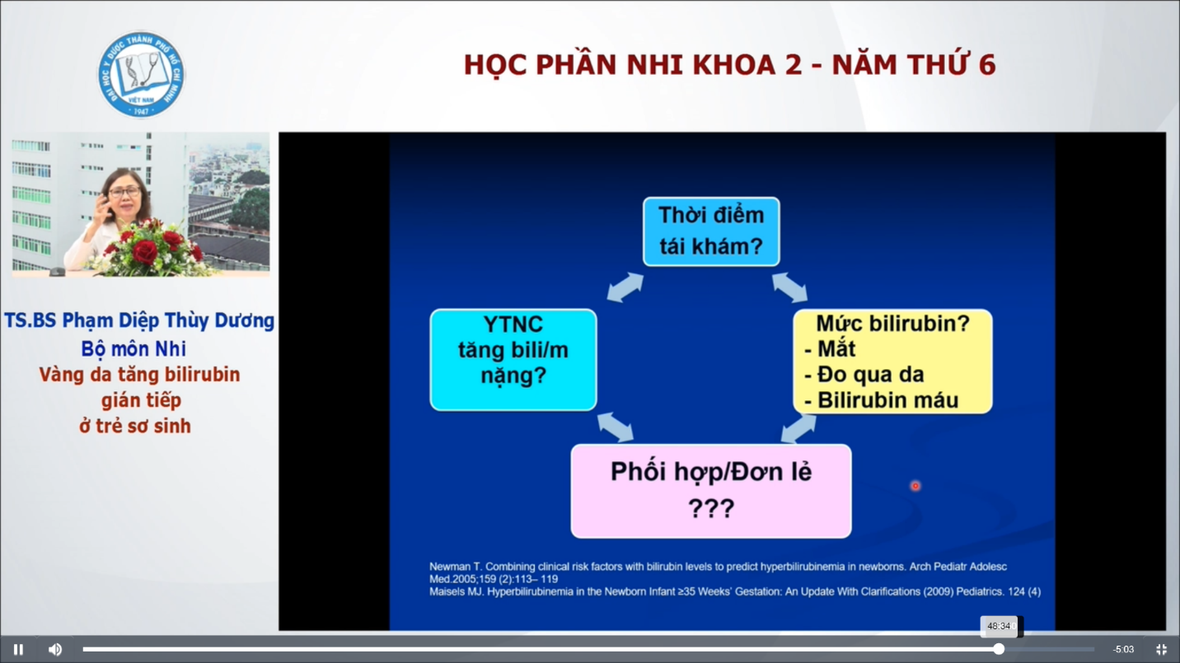  
PHải phối hợp

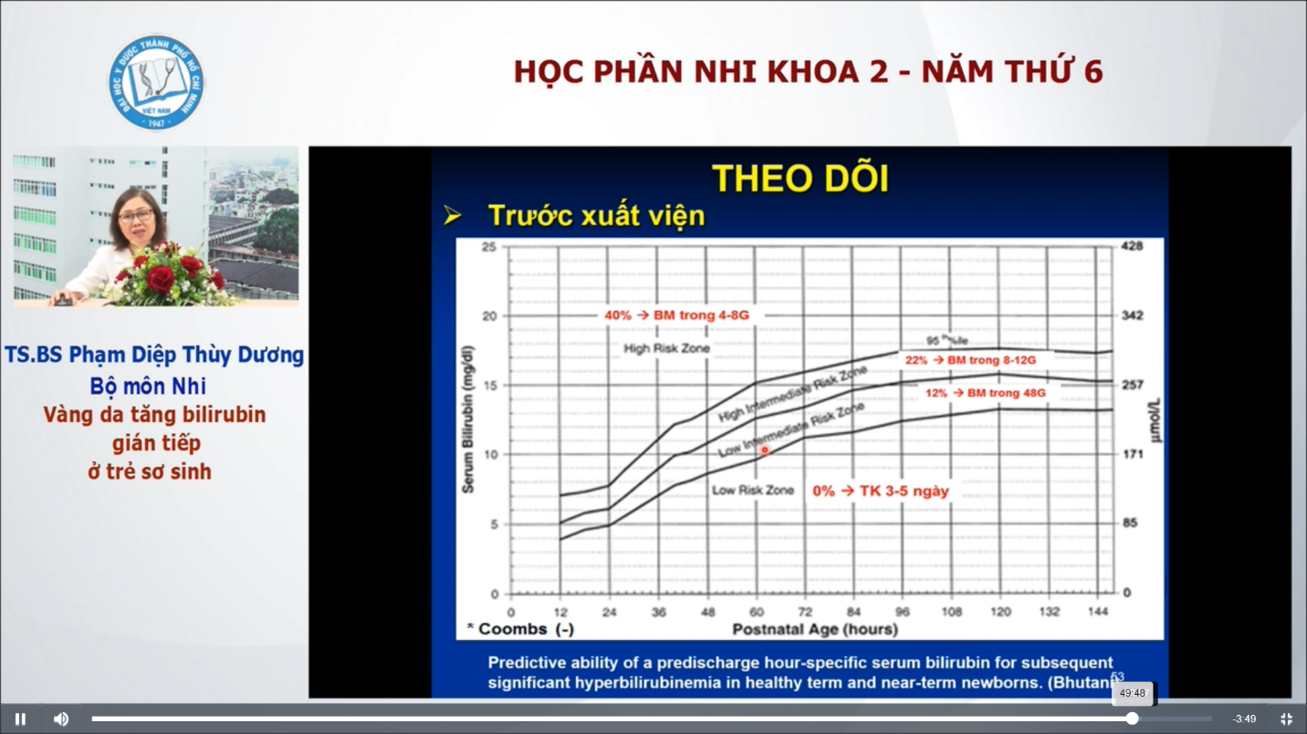  
Bảng này là của Bhutani, nghiên cứu trên những trẻ sơ sinh đủ tháng hoặc gàn đủ tháng và test coombs TT âm tính  
Mình sẽ dựa vô bảng này để khi nào xn lại, khi nào dặn tái khám  
Em bé có thể bị chuyển kênh ( đổi đường khác á)

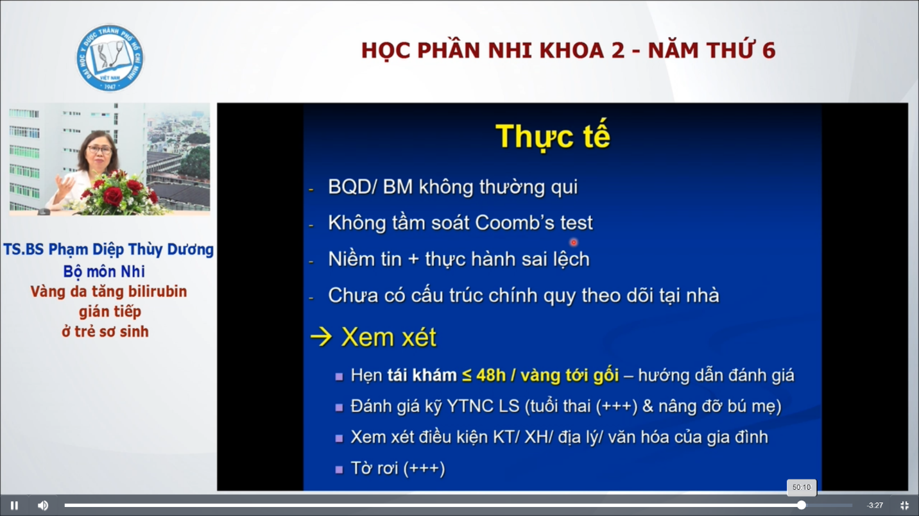  
2 chuyện  
Dưới 48h  
Vàng tới gối ( có thể ko nhiều, khoảng 12 thôi)-> Tuy nhiên phải trừ hao do bà mẹ ko đánh giá được như mình, có người thì trĩ hoãn, cho phơi nắng, muốn em bé ở nhà hạn chế ra đường-> dặn kĩ  
Cái nào tới trước thì mình làm trước  
PHải giải thích, hướng dẫn bà mẹ kĩ, thấy đầu gối da vàng thì đi khám, gthich vì sao pahri đi khám ko bà mẹ nghĩ là phơi nắng hết mắc gì đi khám  
Hẹn tái khám phải để ý tuổi thai(1st), YTNC, hdan bú mẹ cho tốt  
Phải xem điều kiện kinh tế, văn hóa gia đình nữa. Nếu bà mẹ khó khăn quá, nhà ở xa thì giữa em bé ở lại

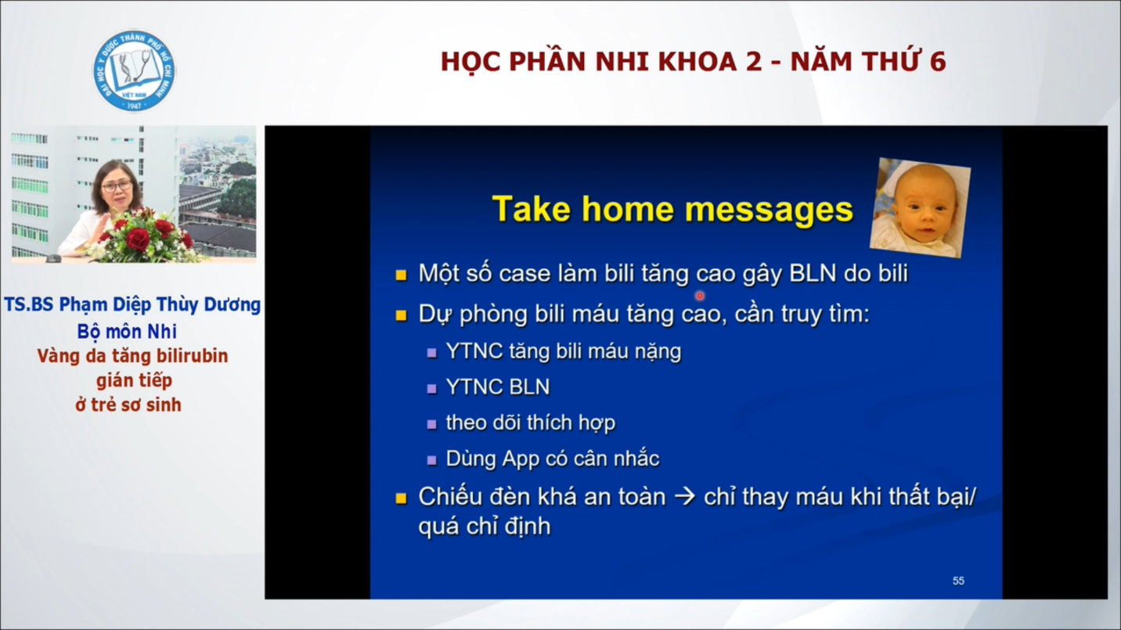  
Hay gặp ở trẻ ss nhưng chỉ có số ít có bệnh lí não thôi  
Phải đánh giá, khám đầy đủ, đủ sáng, tìm ytnc tăng bili nặng, ytnv bln, thời gian đi tái khám xa nhất là 48h thôi ko xa hơn có thể ko xa hơn  
Dặn ng nhà: ‘ Nếu vàng đến đầu gối sớm thì đi khám liền’ và nhớ chỉ cho ng nhà xem  
Dùng app thì phải cân nhắc do sai số lớn  
Em bé vda nặng thì phải được chiếu đèn. Hạn chế thay máu, chỉ thay khi chiếu đèn thất bại hay quá chỉ định chiếu đèn